Walter Rüegg

Zeitalter der Ängste
Aber fürchten wir uns vor dem Richtigen?


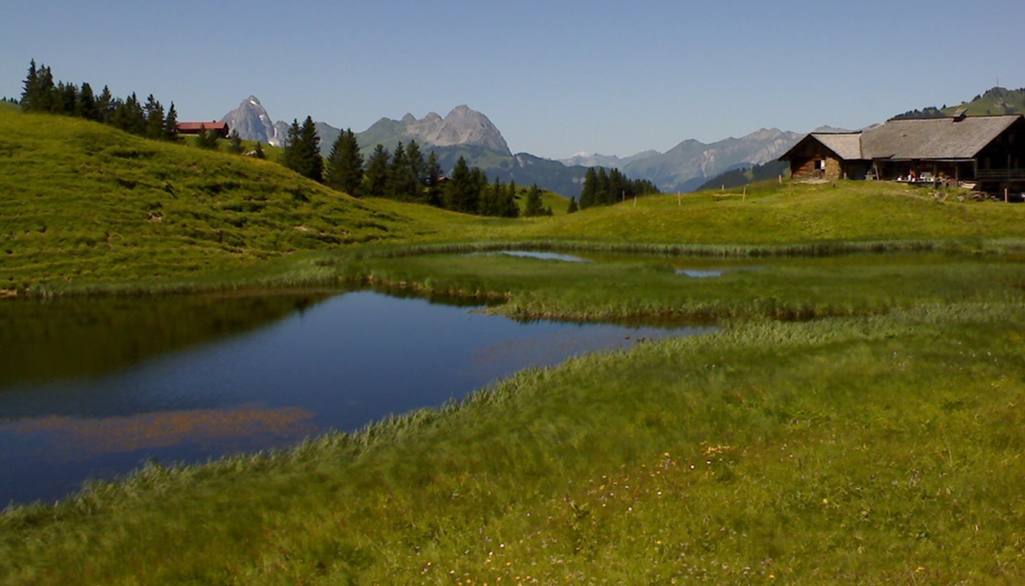
Buch «ausschneiden» (Konturen)
Leseprobe
Inhalt
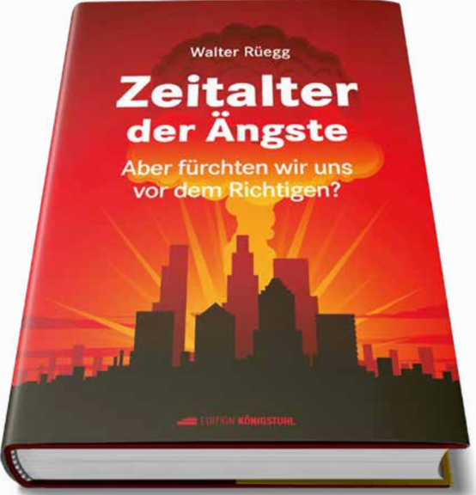

Links:
- Buchbeschreibung, Autor
- Inhalt
- Leseprobe
- Diskussionsforum

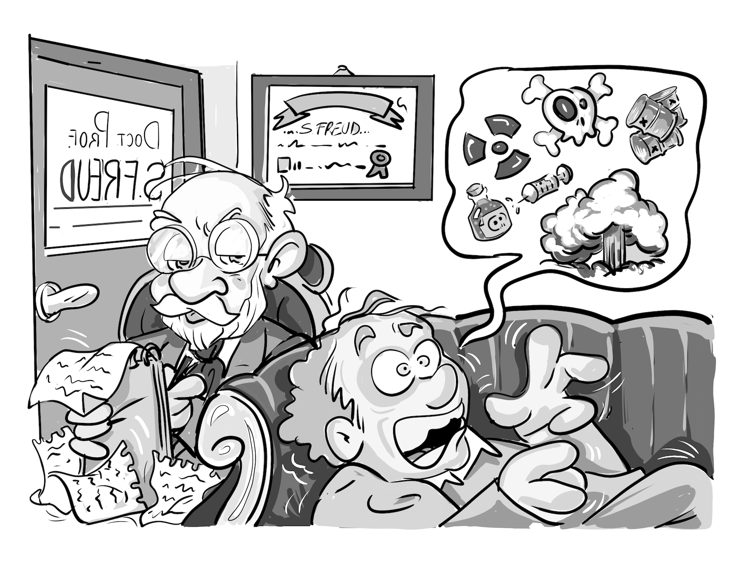
Walter Rüegg
Zeitalter der Ängste
Aber fürchten wir uns vor dem Richtigen?

248 Seiten, gebunden
15,9 cm x 22,9 cm
Preis: CHF 25.-, EURO 25.-
ISBN 978-3-907339-66-4
Erschienen: Oktober 2024
https://www.editionkoenigstuhl.com/produkt/zeitalter-der-aengste/

© 2024 Edition Königstuhl, St. Gallenkappel
Alle Rechte vorbehalten.
www.editionkoenigstuhl.com

Bilder für Background:

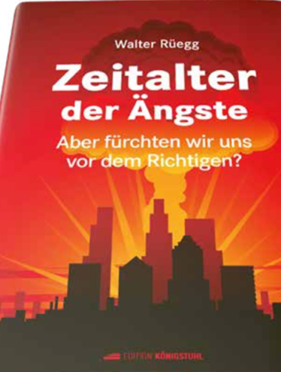
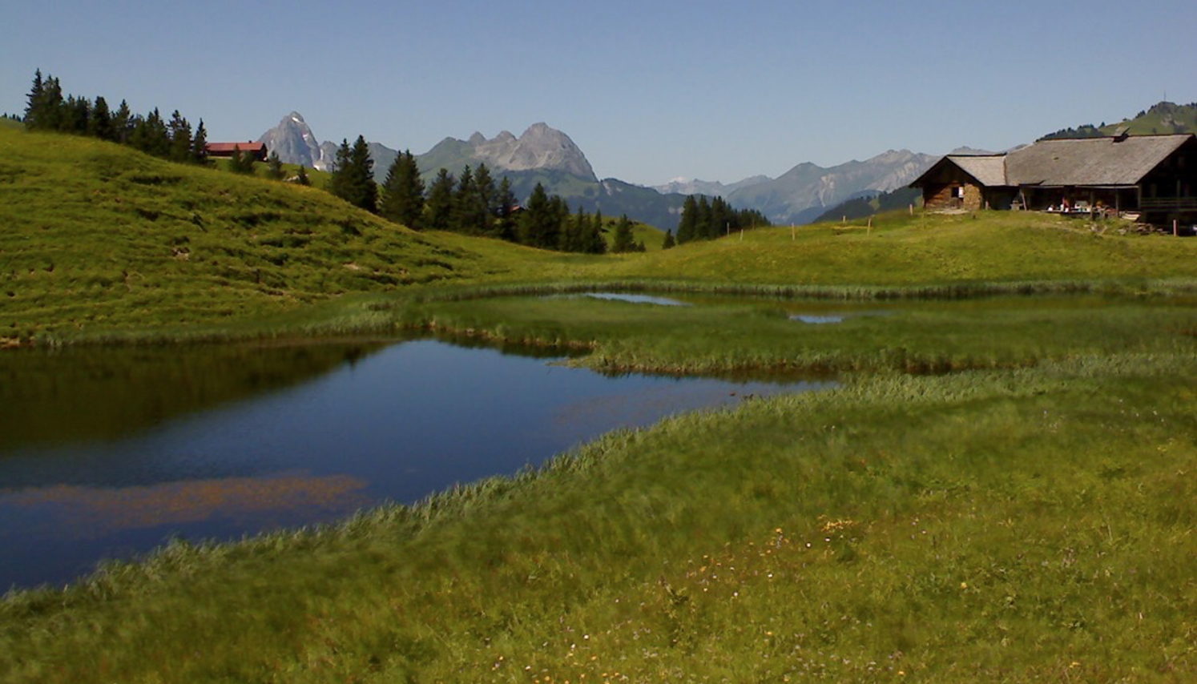

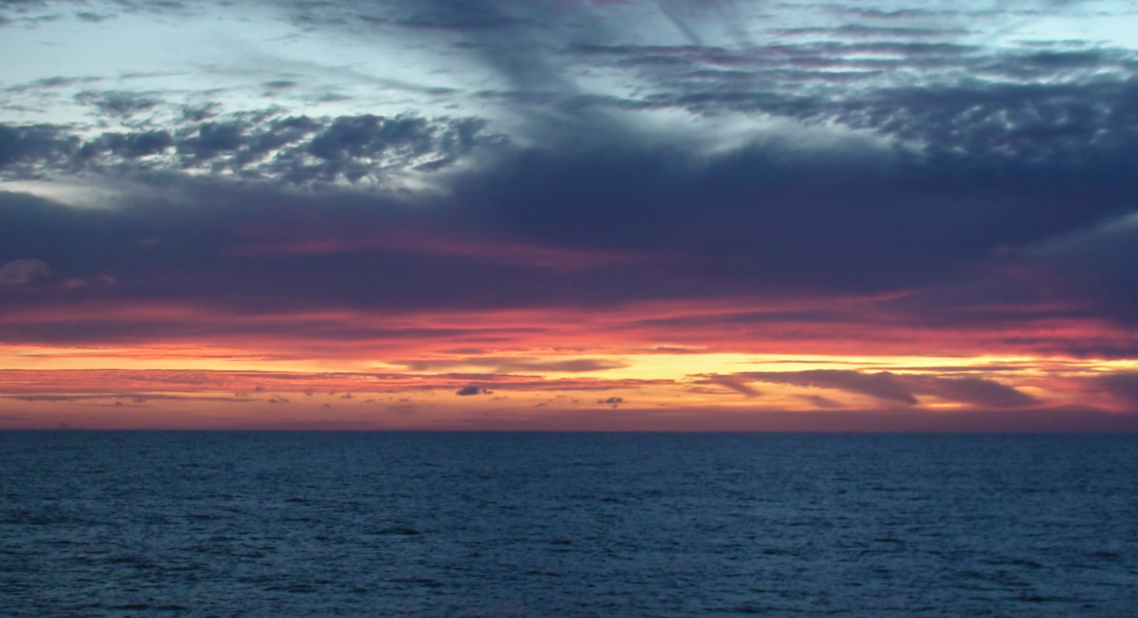

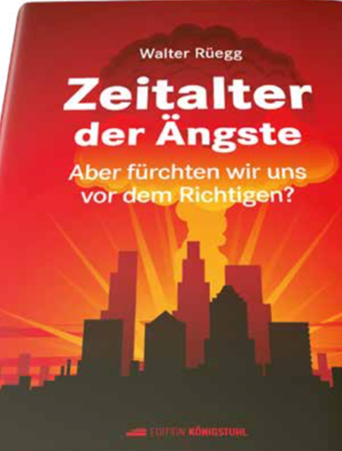
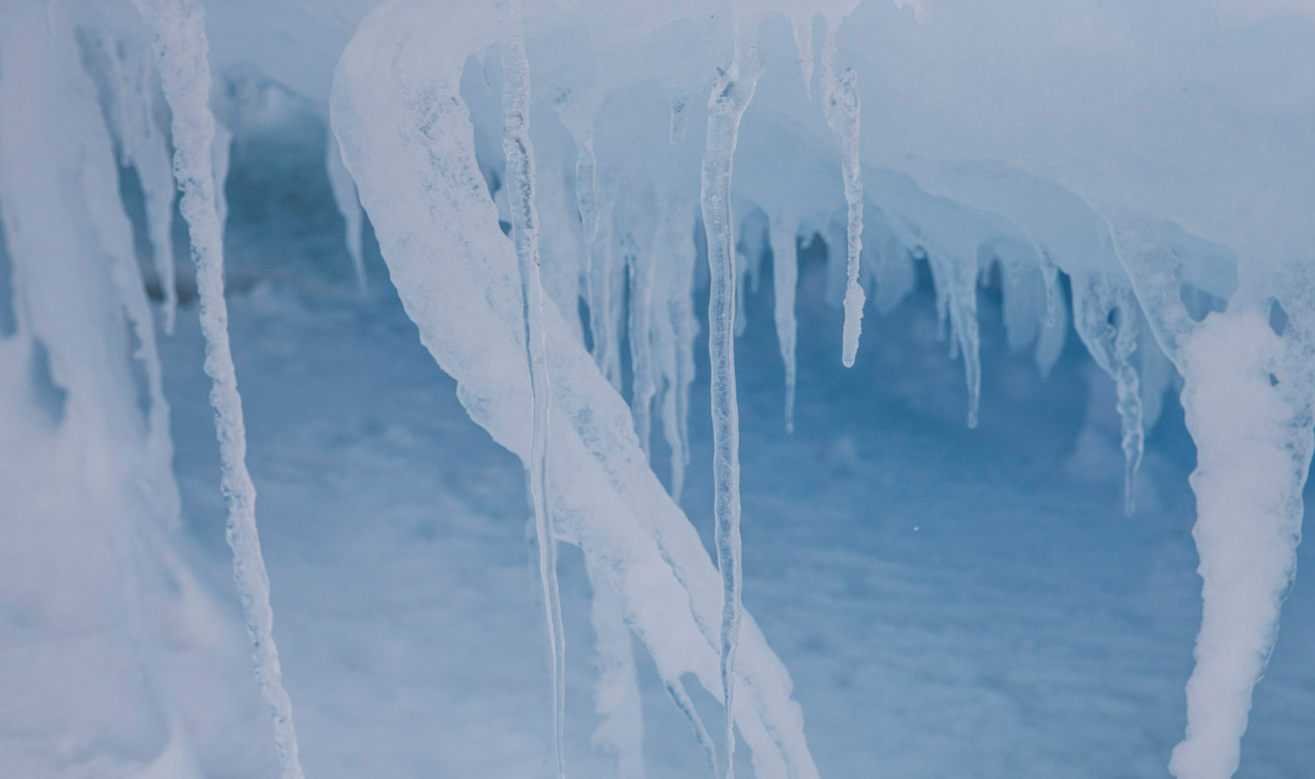

Buchbeschreibung
«Nichts im Leben muss man fürchten, man muss es nur verstehen.
Jetzt ist die Zeit, mehr zu verstehen, damit wir weniger fürchten.»
Marie Curie (1867–1934)

Die Welt ist heute rund hundertmal wohlhabender als vor zweihundert Jahren. Wir leben doppelt so lange und arbeiten noch halb so viel – vergleichsweise paradiesische Zustände, zumindest in den Überflussgesellschaften der Industrieländer. Dennoch nehmen unsere Ängste zu. Vor allem fürchten wir uns immer mehr vor kleinsten, oft rein hypothetischen Risiken – und verdrängen, was uns wirklich umbringt.
Um sich in unserem Angstzeitalter besser zurechtzufinden, führt uns der Autor zunächst in die Welt der Atome ein - anschaulich und unterhaltsam. Hitler, Kleopatra, und sein lebendig eingemauerter Ur…Ur-Ahne helfen dabei. Es folgen leicht verständliche Blitzkurse über Kernphysik, Molekularbiologie, Genetik, Onkologie und Psychologie. Ein zentrales Thema ist die Radioaktivität, ein Bereich der oft von absurden Risikovorstellungen betroffen ist. Wir besprechen deshalb Kernkraftkatastrophen (Tschernobyl, Fukushima), Atombomben, ein nuklearer Weltkrieg und radioaktive Abfälle ausführlich. Chemische Abfälle, einschließlich jener aus erneuerbaren Energien, sind ebenfalls ein großes Diskussionsthema. Ein Vergleich mit nuklearen Abfällen führt zu überraschenden Ergebnissen.
Ein besonderes Thema stellen unsere Grenzwerte dar. Gewisse liegen bereits im Schadensbereich, andere sind Lichtjahre davon entfernt. Letztere liefern den Stoff für einige bizarre Geschichten. Abschliessend kommt der Autor auf das zu reden, was uns wirklich umbringt – und wie es um unsere Einflussmöglichkeiten steht.
Der Text wird durch viele Bilder, Karikaturen, Anekdoten, verblüffende Vergleiche, etwas Historie und eine Prise Humor aufgelockert.

Der Autor
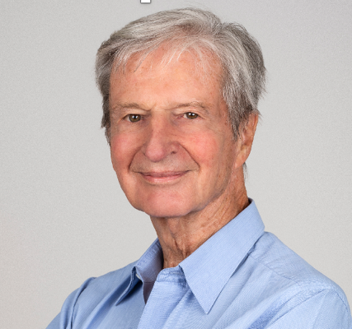
Ich bin promovierter Kernphysiker mit einem starken Interesse für Medizin, Strahlen- und Molekularbiologie. 15 Jahre lang forschte ich an der ETH in Zürich, auf dem Gebiet der Kern-, Teilchen-, Festkörper- und Biophysik. Anschliessend war ich 25 Jahre im ABB-Konzern tätig, im Bereich Elektronik, Sensorik, Energietechnik und angewandter Physik, war Mitglied des Konzernforschungsstabes und verantwortlich für grössere internationale Forschungsaktivitäten. Als langjähriger Chefphysiker in der Schweizer Armee habe ich mich intensiv mit allen Aspekten der Radioaktivität und Nuklearwaffen befasst. Heute bin ich selbstständiger Berater und Hobby-Publizist, politisch unabhängig.
e-mail: xxx@yyy (neue, buchbezogen)

Inhalt

Vorwort 9
- Einleitung: Hitler, Kleopatra und die Atome 11
  - Hitlers Atome 11
  - Kleopatras Badewasser 12
  - Es gibt (fast) unendlich viele Atome 14
  - Warum wurde Johann Heinrich Rüegg lebendig eingemauert? 16
  - Kleindosen und Risiko 18
  - Grenzwerte und Risikokommunikation 20
  - Zusammenfassung 22
  - Anhang: Anzahl Hitler-Atome in unserem Körper 23
  - Anhang: Kleopatras Badewasser im Wein 24
  - Anhang: Quiz 24
- Die Geburt der modernen Physik 25
  - Die Zauberröhre und etwas Geschichte 25
  - Becquerel, die Curies und das Perpetuum Mobile 27
  - Der radioaktive Zerfall 32
  - Der Alphazerfall 35
  - Betazerfall 37
  - Gamma-Strahlen 39
  - Neutronen 41
  - Kosmische Strahlen 41
  - Zusammenfassung 43
  - Anhang: Der unmögliche Alpha-Zerfall 44
  - Anhang: Beta-Zerfall 46
- Die Welt ist radioaktiv 47
  - Unsere Bodenheizung 47
  - Die strahlende Erde 50
  - Kosmische Strahlung und die Radioaktivität 56
  - Künstlich erzeugte radioaktive Isotope 57
  - Zusammenfassung 60
  - Anhang: Natürliche radioaktive Isotope in der Erde 61
  - Anhang: Künstlich hergestellte Radionuklide 62
  - Anhang: K-40 und Tschernobyl 63
- Blitzkurs Molekularbiologie 65
  - Bakterien, die genialste Erfindung seit dem Urknall 65
  - Das Wundermolekül DNA 70
  - Die Epigenetik – der heimliche Chef 73
  - Freie Radikale – böse oder gut? 74
  - Mutationen, Fehlbildungen 76
  - Krebs 80
  - Zusammenfassung 86
- Was machen ionisierende Strahlen mit uns? 87
  - Unsere Zellen stehen unter Dauerbeschuss 88
  - Akute Wirkung auf Organismen 89
  - Langzeitfolgen einer Schockdosis 91
  - Langzeitwirkung verteilter Dosen 94
  - Radium-Girls und INWORKS 99
  - Radon, Bedrohung aus der Tiefe 102
  - Zusammenfassung 106
  - Anhang: Wie messen wir die Strahlenbelastung? 107
  - Anhang: 100 mSv und unsere Sauerstoffatmung 109
- Hormesis, Spuk oder Wirklichkeit? 111
  - Als Strahlung noch gesund war 111
  - Die Superdatenbank von Ed Calabrese 113
  - Mäuse und Fruchtfliegen 117
  - Mobilfunk verursacht Krebs – vielleicht 118
  - Was nun? 120
  - Zusammenfassung 120
- Psychologie und Ängste 123
  - Zum Glück ängstigen wir uns 123
  - Unser Angstzeitalter 126
  - The German Angst 128
  - Psychologie unseres Denkens und Handelns 130
  - Strahlendes Unwissen 133
  - Zusammenfassung 137
- Grenzwerte 139
  - Grenzwertige Grenzwerte 139
  - Die Historie der «radioaktiven» Grenzwerte 141
  - Die Halskettenreaktion oder Alibaba und die 40 Beamten 144
  - Mirage und andere strahlende Flugzeuge 148
  - Muh und Zigaretten 152
  - Zusammenfassung 154
- Hiroshima und Nagasaki 155
  - Die Büchse der Pandora 155
  - Das Manhattan-Projekt 158
  - Little Boy 161
  - Die Nuklearstrahlung und der schwarze Regen 164
  - Opferzahlen, kurz- und mittelfristige Folgen 166
  - Langzeitstudien – Organisation und Probleme 167
  - Zusammenfassung 171
  - Anhang: Der Verdampfungsmythos von Hiroshima 172
- Nuklearer Weltkrieg – Ende der Menschheit? 173
  - Atombomben, gestern und heute 174
  - Die nützlichste Lüge aller Zeiten 177
  - Die heutige Bedrohung 178
  - Zusammenfassung 181
- Abfälle 183
  - Abfälle und Risiko 183
  - Arsen und andere Giftstoffe 185
  - Unsere chemischen Abfälle 187
  - Energie und Abfälle 191
  - Gifte in der Erde und Uralt-Reaktoren 193
  - Was sollen wir machen? 195
  - Psychologie 196
  - Zusammenfassung und Schlusswort 198
  - Anhang: Hochradioaktive Abfälle 198
  - Anhang: Photovoltaische Giftdosen 199
- Tschernobyl – 50 Tote oder 6 Millionen? 201
  - Hergang und Folgen der Katastrophe 202
  - Meine Reise ins Innerste von Tschernobyl 206
  - Die Umsiedlungen und das Problem der kleinen Dosen 211
  - Zusammenfassung 212
- Die Reaktorkatastrophe von Fukushima 213
  - Die Katastrophe 214
  - Emissionen 214
  - Evakuierungen und Strahlenbelastungen 216
  - Das Evakuierungsdilemma 220
  - Das Feinstaub- und das Polonium-Dilemma 221
  - Zusammenfassung 222
- Chemie – Fluch oder Segen? 225
  - Schlachtfeld Natur 225
  - Bruce Ames und die Krebsdatenbank 227
  - Bhopal 232
  - Zusammenfassung 233
- Was bringt uns wirklich um? 235
  - Wer ist schuld an unserem Tod? 235
  - Das Leben ist lebensgefährlich 236
  - Was kann man persönlich beeinflussen? 238
  - Zusammenfassung und Schlusswort 242
Dank 245

Leseprobe

Vorwort
Lord Kelvin, einer der prominentesten Wissenschaftler des 19. Jahrhunderts, brachte es auf den Punkt:

«When you cannot express it in numbers, your knowledge is of a meagre and unsatisfactory kind».

Wenn man etwas nicht in Zahlen ausdrücken kann, ist das Wissen darüber mager und unbefriedigend. Aus diesem Grund kommen in diesem Buch viele Zahlen vor. Um es leichter lesbar zu machen, habe ich die schlimmsten Zahlenorgien in den Anhang verbannt, zudem ist der Text aufgelockert mit Karikaturen, Anekdoten, überraschenden Vergleichen, etwas Historie und einer Prise Humor. Zu «wissen- schaftliche» Abschnitte mit vielen Zahlen kann man ruhig überspringen, allenfalls liest man die Zusammenfassung am Ende eines Kapitels.
Ein zentrales Thema dieses Buches sind unsere überbordenden Ängste vor kleinsten, hypothetischen Risiken. Um diese besser einordnen zu können, befassen wir uns – anschaulich und unterhaltsam – zunächst mit den Atomen, dann mit etwas Kernphysik, Molekularbiologie, Onkologie (Krebskunde) und Psychologie. Diese Exkurse sollen uns zum kritischen Denken anregen, gemäss Kant: «Habe Mut, dich deines eigenen Verstandes zu bedienen».
Die Radioaktivität ist ein Bereich, der von einem Wirrwarr aus Fakten, My- then und krassen Fehlinformationen geprägt ist – eine Mischung, die oft zu ab- surden Risikovorstellungen führt. Wir gehen deshalb vertieft auf alle Aspekte der Radioaktivität ein und – damit verbunden – auch auf Kernkraftunfälle und Atom- bomben. Ein Thema, welches ich besonders liebe, sind die radioaktiven Abfälle, denn die wichtigsten Aspekte lassen sich gut in Zahlen fassen, ganz im Sinne von Lord Kelvin. Allerdings gilt: Ohne griffige Vergleiche kann man mit solchen Zah- len nicht viel anfangen – es wird also von Vergleichen wimmeln.
Weltuntergangsängste sind sehr beliebt, doch im Rahmen dieses Buches gehe ich nicht darauf ein. Die einzige Ausnahme: die Angst vor der Ausrottung der Menschheit durch einen nuklearen Weltkrieg. Die Klimaerwärmung streife ich nur

kurz, im Zusammenhang mit Papst Innozenz XI und meinem in Rom lebendig eingemauerten Ur-Ur-…-Ahnen.
Zu guter Letzt möchte ich klarstellen, dass ich Wissenschaftler bin und nicht Glaubenskrieger. Somit behalte ich mir das Recht vor, auch einmal zu irren, etwas zu übersehen oder einen Rechnungsfehler zu machen. Ich bedanke mich im Voraus für entsprechende sachliche Hinweise.

- Einleitung

Hitler, Kleopatra und die Atome
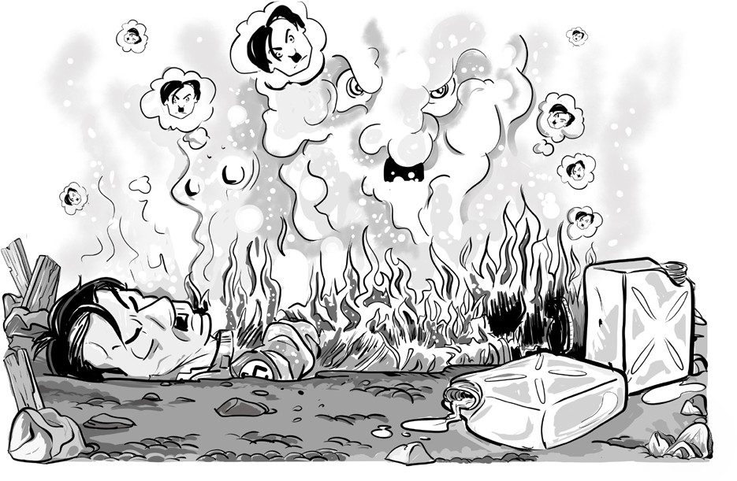

Hitlers Atome
Berlin, 30. April 1945. Das dritte Reich ist am Ende. Hitler, zusammen mit einigen seiner Getreuen, befindet sich im Bunker unter dem Reichstagsgebäude. Die Situa- tion ist hoffnungslos, Hitler erschiesst sich, seine Frau Eva nimmt Gift. SS-Leute schleppen die Leichen vor den Bunkereingang und übergiessen sie mit Benzin. Die grausige Verbrennung dauerte mehrere Stunden. Die Mehrzahl der Kohlenstoff- atome aus Hitlers Körper gelangte als CO₂-Gas1 in die Atmosphäre und wurde Teil des globalen Kohlenstoff-Kreislaufs. Pflanzen und viele Einzeller benutzen das CO₂ als Nahrung und bauen damit Biomasse durch Photosynthese auf. Ein Teil dieser Biomasse dient Pflanzenfressern – wir Menschen gehören auch dazu – als Nah-

- Beim Verbrennen von Kohlenstoff (C) verbindet sich je ein Kohlenstoffatom mit zwei Sauerstoffatomen (O), es entsteht das Molekül Kohlenstoffdioxid, abgekürzt CO₂.

rung. Früher oder später geben wir diesen Kohlenstoff wieder der Atmosphäre zu- rück, sei es durch unseren Stoffwechsel (Atmung) oder nach unserem Tod durch verschiedene Abbauprozesse. Bis vor etwa 13 000 Jahren manchmal auch über den Umweg durch den Magen eines Säbelzahntigers.
Auch die Hitler-Atome machten bei dieser gründlichen Durchmischung mit. Könnte es sein, dass sich ein paar davon in unseren Körper verirrt haben? Im An- hang 1.8 wird dies abgeschätzt: In unserem Körper dürften sich über 1 000 Milliar- den Hitler-Atome befinden. Nachrechnen erlaubt. Und täglich kommen neue dazu, mit jedem Bissen Nahrung um die hundert Millionen.
Der Kohlenstoff eines jeden Lebewesen auf dieser Erde gelangt letztendlich in den globalen Kohlenstoff-Kreislauf (die Speicherung im Carbonatgestein, vor allem von kleinen Meerestieren, mal ausgenommen). Dies bedeutet, dass wir nicht nur Hitler-Atome in unserem Körper haben, sondern, nach einer gewissen Zeitspanne, auch Atome praktisch aller bisheriger Lebewesen: Von Konfuzius bis Julius Cäsar, von jedem Tyrannosaurus Rex bis zu jedem Glühwürmchen.
Sind Ihnen die vielen Hitleratome in ihrem Körper unangenehm? Man kann sich damit trösten, dass die Atome der gleichen Art prinzipiell ununterscheidbar sind. Dies ist ein zentrales Dogma unserer Wissenschaft, und es gibt keine An- zeichen dafür, dass es falsch ist. Wir können ein Hitler-Atom nicht von einem ent- sprechenden Cäsar-Atom unterscheiden, sie sind absolut identisch. Und so ist es auch bei radioaktiven Atomen. Es gibt keinen Unterschied zwischen künstlich er- zeugtem Tritium und dem von der Natur produzierten. Beide sind in unserem Kör- per vorhanden. Mehr darüber in Kapitel 3.

Kleopatras Badewasser
Kleopatra VII, geboren 69 v. Chr. in Alexandria, stammte in direkter Linie von Ge- neral Ptolemaios ab, der nach dem Tod von Alexander dem Grossen die Macht in Ägypten übernahm. Mit 18 Jahren wurde sie Königin von Ägypten. Als bei einem Aufstand ihr Bruder Ptolemaios XIII die Macht übernahm, musste sie fliehen und fand Zuflucht in Syrien.
Am 4. Oktober 48 v. Chr. landete Julius Cäsar, begleitet von 32 Hundert- schaften Legionäre und 800 Kavalleristen, in Alexandria. Er zog sogleich in den Königspalast ein und zwang Ptolemaios XIII zur Zusammenarbeit. Kleopatra, ge- rade 21 Jahre alt geworden, sah ihre Chance gekommen. Schnell schmuggelte sie

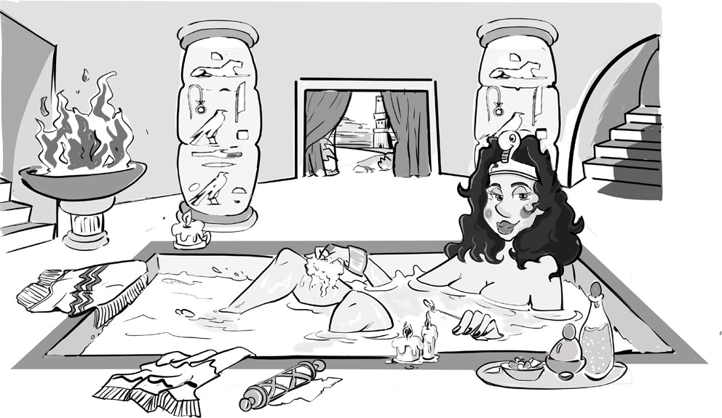

sich, in einen Teppich gerollt und nur von einem Diener – einem Sizilianer mit dem klangvollen Namen «Apollodoros» – begleitet, in den Palast. Mit Sicherheit kam sie staubig und schmutzig an und nahm, bevor sie Cäsar aufsuchte, eines ihrer be- rühmten Eselsmilchbäder. Und dann kam es wie es kommen musste. Die junge Kleopatra brauchte nur eine Nacht – und wohl kaum staatsrechtliche Argumente – um Cäsar zu überzeugen, dass nur sie einen Anspruch auf Ägyptens Thron habe. Knapp neun Monate später, am 23. Juni 47 v. Chr., wurde Caesarion, der Sohn von Kleopatra und Cäsar, geboren.
Doch nun zum Bad: Die wichtigsten Bestandteile sind Eselsmilch – darf heute auch von der Kuh sein, aber dann bitte Vollmilch – und Honig. Der pH-Wert der Milch schützt den natürlichen Säuremantel der Haut, während Milchfett und die Vitamine A und E in Milch und Honig die Haut nähren. Heute würde man ein paar Liter Milch ins Badewasser schütten und dazu einige Löffel Honig.
Was geschah mit Kleopatras Badewasser? Alexandria war zu jener Zeit eine der modernsten Grossstädte, gegründet von Alexander dem Grossen. Dank dem vor- bildlichen Kanalisationssystem dürfte das Badewasser schnell ins Mittelmeer ge- langt sein. Strömungen, Verdunstungen, Winde, Stürme und Regen sorgten in den nächsten zwei Jahrtausenden für eine gründliche globale Durchmischung. Die Weltmeere umfassen unvorstellbare 1,3 Milliarden Kubikkilometer Wasser, ver- dünnen das Badewasser auf ein Nichts. Kaum vorzustellen, dass sich heute in einem Glas Wein Moleküle aus Kleopatras Bad herumtummeln. Und doch, wie in An-

hang 1.9 berechnet wird, schlürfen wir mit jedem Schluck Wein auch gut 20 000 Wassermoleküle, hautnahe Zeugen von Kleopatra im Bad, bevor sie Cäsar ver- führte. Prost!

Es gibt (fast) unendlich viele Atome
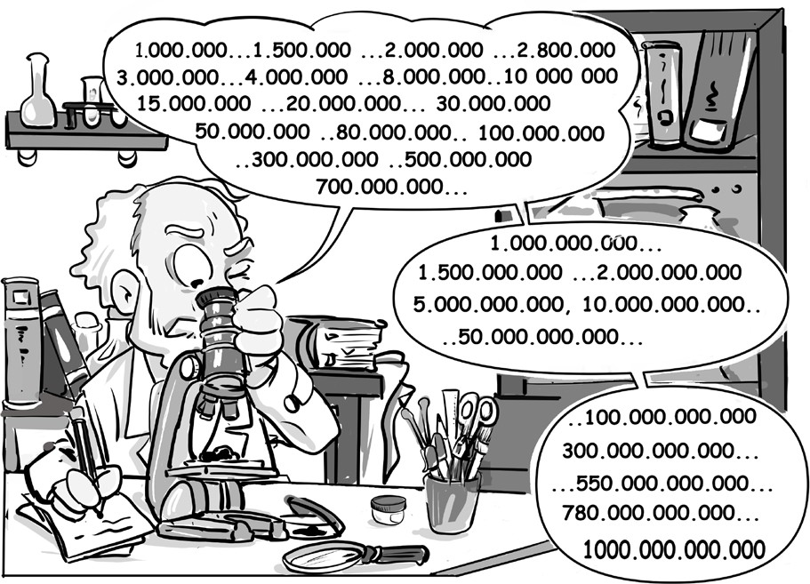

Mit jedem Schluck Wein schlürfen wir auch 20000 Wassermoleküle aus dem Bad von Kleopatra. Ebenso unglaublich wie die vielen Milliarden Hitler-Atome in unse- rem Körper. Die Anzahl Atome in einem Stück Materie muss praktisch unendlich gross sein.

Quiz: wer zählt die Atome
Vor uns liegt ein Klümpchen Kohle, 12 Gramm. Wir beginnen die Atome zu zäh- len, rasend schnell, pro Sekunde eine Million. Quizfrage: Wann haben wir alle ge- zählt? In ein paar Stunden oder eher in einigen Tagen (eine häufige Antwort, wenn

ich Leute mit dieser Frage plage)? Die Zahl von Avogadro, siehe Anhang 1.10, gibt die Antwort: 19 Milliarden Jahre! Das Universum ist erst 13,8 Milliarden Jahre alt. Dass Materie aus praktisch unendlich kleinen Atomen besteht, die einen star- ken Drang verspüren, sich zu Molekülen zu verbinden, gehört zu den grössten Er- kenntnissen der Menschheit. Nobelpreisträger Richard Feynman stellt im ersten Kapitel seiner brillanten «Lectures on Physics»2 die Frage, welchen Satz er nach einer Katastrophe, bei welcher alle wissenschaftlichen Erkenntnisse verloren gin-
gen, der nächsten Generation übermitteln würde. Seine Antwort:
«Alle Dinge sind aus Atomen aufgebaut, aus kleinen Teilchen, die in permanenter Bewegung sind, einander anziehen, wenn sie ein klein wenig voneinander entfernt sind, sich aber gegenseitig abstossen, wenn sie aneinandergepresst werden».
Die Moral der obigen Zahlenspiele? Die Atome und Moleküle sämtlicher stabi- ler Chemikalien, aber auch sämtlicher langlebiger radioaktiver Substanzen ver- teilen sich früher oder später global. Als Folge ihrer unvorstellbar grossen Anzahl wird man garstige, in die Umwelt entlassene Substanzen wie Plutonium, Dioxin, DDT und andere Pestizide überall finden, am Nordpol, in der Kalahari-Wüste, in unserem Körper, in unserer täglichen Nahrung – und auch in garantiert pestizid- freier Bio-Babynahrung.

Spezialfall radioaktive Substanzen
Keine Substanz kann so leicht festgestellt werden wie die radioaktiven. Gute Mess- geräte sind für unter hundert Dollar erhältlich. Damit ist es möglich, schon ein einzelnes radioaktiv zerfallendes Atom zu registrieren. Und davon hat es beliebig viele. Denn die Natur ist seit Beginn der Zeiten radioaktiv. So enthält jeder Kubik- meter Erde im Durchschnitt 5 Gramm Uran, dazu kommen noch rund 60 andere radioaktive Isotope. Zudem erzeugt die kosmische Strahlung fortwährend neue radioaktive Substanzen, mengenmässig etwa eine Tschernobyl-Katastrophe pro Jahr, fein verteilt über die ganze Erde (mehr darüber in Kapitel 3).
Man findet radioaktive Atome buchstäblich überall: in jeder Körperzelle, in jedem Staubkorn und auch im Punkt am Ende dieses Satzes. Ihre Anzahl ist ge- waltig. So enthält ein Apfel etwa 500 000 000 000 000 000 radioaktive Atome natürlichen Ursprungs. Die Forderung «keine Radioaktivität auf unseren Tellern» oder Trinkwasser ohne Uran mag gut gemeint sein, aber unmöglich zu realisieren. Selbst in einem kleinen Tropfen Wasser tummeln sich typisch eine Billion Uran-

- https://www.feynmanlectures.caltech.edu
https://futurism.com/the-feynman-lectures-are-now-online-and-free

und andere radioaktive Atome, in manchen Heilquellen noch viel mehr. Schädlich? Wir wissen nur, dass bei solch winzigen Dosen die Effekte unmessbar klein werden. Ein perfekter Nährboden für einen religiös anmutenden Streit darüber. Immerhin riskiert man bei solchen Meinungsverschiedenheiten nicht sein Leben. Dies war früher anders.

Warum wurde Johann Heinrich Rüegg lebendig eingemauert?
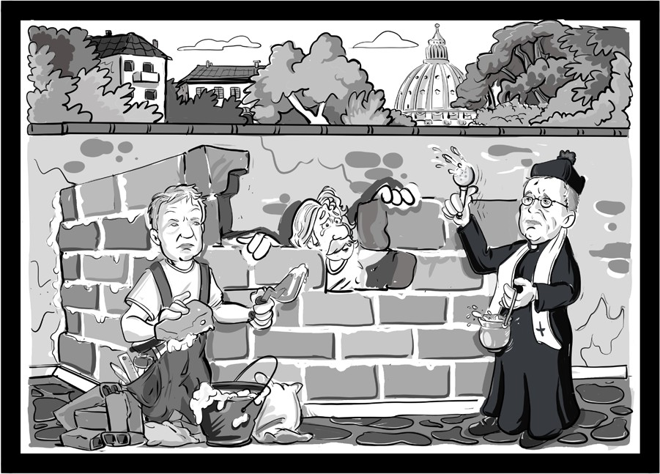
Papst Innozenz XI, selig, war von 1676 bis 1689 Stellvertreter Gottes auf Erden und
«Verteidiger des christlichen Abendlandes“. Denn er war auch der Initiator und Hauptsponsor (mit 1,5 Millionen Gulden) der Heiligen Liga, einer Art «Mini- NATO» verschiedener europäischer Länder, gerichtet gegen die Osmanen. Diese hatten grosse Teile von Südosteuropa erobert, 1683 belagerten sie Wien. Die Ein- greiftruppen der Heiligen Liga, angeführt vom polnischen König Sobievski, rette- ten die Stadt. Nach mehreren weiteren Schlachten erfolgte 1699 der Friedensschluss. Die Osmanen mussten grosse Teile der Ukraine an die Polen abtreten, Österreich bekam Kroatien, Siebenbürgen und Ungarn. Im Gegenzug wurde die Heilige Liga aufgelöst. Bemerkenswert: Russland war auch Mitglied der Mini-NATO.

Der Klimawandel
Innozenz («der Unschuldige») hat sich auch um den Klimawandel gekümmert. Die kleine Eiszeit hatte damals die Welt im Würgegriff. Die Winter waren oft lange und sehr streng, die Sommer kurz und kalt. Die Landwirtschaft litt, Hundert- tausende verhungerten oder erfroren. Selbst in Südeuropa war es eisig kalt; die Ka- näle von Venedig, der Po und sogar der Guadalquivir in Südspanien froren zu. Das Gletscherwachstum im 17. Jahrhundert war das stärkste seit der letzten Eiszeit. In den Alpen wurden Gehöfte und Dörfer zerstört. 1678 baten die Walliser deshalb Innozenz XI um Hilfe. Und so kam es, dass er die Bergbewohner verpflichtete, ein Gelübde abzulegen: Durch tugendhaftes Leben und mittels einer jährlichen Pro- zession soll den Gletschern das Wachstum ausgetrieben werden. Mit Erfolg, grös- sere Katastrophen blieben aus, vor allem die Apokalyptische: Die kleine Eiszeit ent- wickelte sich nicht zu einer grossen (wäre im Rhythmus der letzten paar Eiszeiten fällig). Ab etwa 1850 begannen die Gletscher sich zurückzuziehen, die Berg- bewohner konnten aufatmen. Doch dann übertrieben sie es mit dem tugendhaften Leben. Auf jeden Fall hörten die Gletscher nicht auf, sich zurückzuziehen. 2012 wurde das Ritual deshalb mit dem Segen von Papst Benedikt XVI umgekehrt: Seit- her betet man in Goms/Wallis für den Gletschererhalt. Der Herr im Himmel dürfte sich wundern: Wachsen die Gletscher, ist es falsch; schrumpfen sie, ist es auch falsch.
Dank seiner Mini-Nato und seinem asketischen und sittlichen Lebenswandel
gilt Innozenz XI als einer der würdigsten Päpste seiner Zeit. 1956 wurde er selig- gesprochen. Persönlich bin ich nicht so recht glücklich darüber. Der Grund: Ein Todesurteil während seiner Amtszeit. Ganz unschuldig daran war er wohl nicht, trotz seines Namens.

Das Inquisitionsgericht
Rom im Jahre des Herrn 1677. Das Inquisitionsgericht hat sein Urteil gefällt: Todes- strafe; sofort auszuführen durch lebendig Einmauern. Das Opfer: Johann Heinrich Rüegg aus Zürich, 33 Jahre alt. Er war katholischer Priester, seit etwa einem Jahr in der vatikanischen Bibliothek in Rom tätig – und einer meiner Ur-Ur-Ur-…-Ahnen. In irgendeiner Mauer in Rom vermodern seine Knochen. Anscheinend hat er nicht nur Bücher abgestaubt, sondern ist der Inquisition unangenehm aufgefallen. Er war ein «Konvertit“, d. h. er wechselte vom protestantischen zum katholischen Glauben, und dies gleich mehrfach. Offenbar war die Wahrheitssuche nicht ganz einfach, auch wenn sich beide Glaubensrichtungen auf die gleiche Heilige Schrift berufen.

Als Protestant hatte er 1669 in Zürich eine Doktorarbeit verfasst3, eine schwülstige, schwer lesbare philosophisch-theologische Abhandlung über die Seele. Ob er des- wegen zum Tode verurteilt wurde, weiss ich nicht. Die Gerichtsakten dürften sich in der vatikanischen Bibliothek befinden. Es ist mir aber, trotz der Vermittlung von Kirchenfürsten, nicht gelungen, diese einzusehen. Behörden, ob weltliche oder kirchliche, lassen sich ungern in die Karten schauen.
Heute streiten wir uns kaum noch über die richtige Auslegung der Bibel. Dafür umso mehr über Kernkraft, Radioaktivität, Gentechnik, Klimaerwärmung, Pesti- zide, Plastikabfälle, künstliche Intelligenz und andere moderne Errungenschaften. Auch in diesen Fällen beziehen sich alle auf die gleichen Quellen, der wissenschaft- lichen Literatur, den heutigen «heiligen Schriften“. Offenbar ist auch hier die Aus- legung schwierig und willkürlich, zusätzlich erschwert durch eine Art Geheim- sprache, dem «Fachchinesisch“. Auch die Kirche hatte früher eine Geheimsprache, das Latein. Bibelübersetzungen in volkstümliche Sprachen waren lange Zeit auf dem Index der verbotenen Bücher. Das gemeine, des Lateins unkundige Volk durfte nicht die Originalquelle lesen (falls es überhaupt lesen konnte) und sich eine eigene Meinung bilden. Und es hatte in Furcht und Angst zu leben, Furcht vor Gottes Strafe, vor dem Teufel, vor Hexen, bösen Geistern und Dämonen.
Auch heute müssen wir in Furcht und Angst leben. Jedenfalls werden Medien, Politiker und Interessensverbände nicht müde, uns vor allen möglichen und un- möglichen Gefahren zu warnen – bis hin zum Weltuntergang. Das Problem: Es gibt mittlerweile Millionen von wissenschaftlichen Schriften. Exzellente, gute, mittelmässige, schlechte, miserable und katastrophale. Durch geschickte Auswahl und Interpretation lässt sich alles «beweisen“.
Nicht einfach, sich zurechtzufinden.

Kleindosen und Risiko
Besonders auf dem Gebiet der Radioaktivität scheint die Interpretation der immen- sen Informationsmenge sehr schwierig zu sein. Man stellt ein gigantisches Durch- einander von Fakten, Halbwahrheiten, Mythen und Lügen fest. Natürlich gibt es bei schwer lösbaren Problemen, wie z. B. bei der Wirkung von Kleindosen, viele un- klare, mehrdeutige und widersprüchliche Resultate. Bei anderen Fragestellungen,

- Dissertatio pneumatica de anima separata https://www.e-rara.ch/zuz/doi/10.3931/e-rara-12252

wie bei der Höhe der tödlichen Dosis von radioaktiven Strahlen, herrscht unter den Experten Einigkeit. Trotzdem existiert selbst bei dieser klaren Faktenlage eine ab- surd verzerrte Risikowahrnehmung, auch bei gebildeten Leuten. Ich habe anhand einfacher Testszenarios festgestellt, dass das Todesrisiko von hohen Dosen millio- nen- und milliardenfach überschätzt wird (Kapitel 7). Einverstanden, eine tödliche Gefahr zu überschätzen, ist besser als sie zu unterschätzen. Doch wenn man mass- los übertreibt, riskiert man andere Gefahren zu vernachlässigen oder gar zu «ver- gessen“, mit üblen Folgen. Wir werden einige krasse Beispiele kennenlernen.
Die Folgen von kleinen und kleinsten Dosen (Strahlen und Chemikalien), sind ein zentrales Thema dieses Buches. In diesem Zusammenhang betrachte ich als typi- sche Kleindosis einige Prozent einer tödlichen Dosis, als Kleinstdosis einige Millions- tel einer tödlichen. Wir alle sind Tag und Nacht solchen Dosen ausgesetzt, schaden sie uns? Eine Gesetzmässigkeit hat Paracelsus vor etwa 500 Jahren klar formuliert:

Die Dosis entscheidet, ob etwas ein Gift ist oder nicht.

In der Tat: Alle Substanzen oder Strahlen, egal ob natürlichen oder künstlichen Ursprungs, sind in hohen Dosen schädlich, ja tödlich. Dies gilt auch für lebens- notwendige Stoffe (Nahrungsmittel, Vitamine, Mineralien, Sauerstoff usw.), selbst für Wasser: Trinkt man mehr als 5 Liter in kurzer Zeit, besteht Lebensgefahr.

Das Kleindosisrätsel
Wenn alles in genügend hohen Dosen schädlich oder tödlich ist, gilt dann um- gekehrt, dass bei sehr kleinen Dosen alles unschädlich ist? Bei vielen Substanzen und Strahlen ist dies mit Sicherheit so, insbesondere bei denjenigen, die lebens- notwendig sind. Wie sieht es aus bei Substanzen, welche unser Körper nicht be- nötigt, Alkohol beispielsweise? Drei Liter Wein an einem Abend können einen Menschen umbringen. Was aber bewirkt ein Tropfen jeden Abend? Ist er auch schädlich? Eine dumme Frage? Nein, überhaupt nicht: Es gibt «amtliche» Regulie- rungswerte, die im Verhältnis zur tödlichen Dosis noch viel tiefer liegen. Als Recht- fertigung wird das Vorsorgeprinzip benutzt (mehr darüber weiter unten), zu- sammen mit folgender beliebter Annahme: Unter 100 Menschen, die je ein Hundertstel einer tödlichen Dosis schlucken, wird genau einer sterben4. Überspitzt

- Wissenschaftlich heisst diese Hypothese «LNT», Linear, No Threshold. Das Risiko wird linear nach unten extra- poliert, d. h. halbe Dosis = halbes Risiko. Zusammen mit «No Threshold», keine untere Schwelle, bedeutet dies, dass auch die allerwinzigste Dosis ein (allerwinzigstes) Risiko darstellt.

formuliert: Nimmt man einen kräftigen Schluck Wein (etwa 0,03 Liter, also ein Hundertstel einer tödlichen Dosis) ist man zu einem Hundertstel tot, bzw. lebt nur noch zu 99 %. Da dies ein etwas seltsamer Zustand ist, nimmt man einfach 100 Menschen, gibt jedem einen Schluck Wein (ein Hundertstel einer tödlichen Dosis) und definiert einen als ganz tot und 99 als ganz lebendig. Eine Spielvariante davon ist die Annahme, dass jemand, der jeden Tag ein Hundertstel einer tödlichen Dosis zu sich nimmt, pro Tag um 1 % stirbt, d. h. nach 100 Tagen ist er dann ganz tot. Gut, beim Alkohol und vielen anderen Giftstoffen funktioniert dies nicht, ich wäre sonst schon lange tot. Und mit mir die gesamte Menschheit, denn auch strenge Nichtalkoholiker nehmen im Laufe ihres Lebens eine x-fache tödliche Menge Al- kohol auf (vor allem durch reife Früchte, diese enthalten immer etwas Alkohol).
Die Frage bleibt aber bestehen: Gibt es Substanzen oder Strahlen, bei denen das Verteilen einer einzigen tödlichen Dosis auf viele Menschen einen davon umbringt? Anders formuliert: Ist es denkbar, dass auch eine winzige Dosis, z. B. ein einziges Strahlenteilchen, jemanden umbringen kann? In den Kapiteln 5 und 6 gehen wir auf diese Frage ein.

Grenzwerte und Risikokommunikation
Eine der wichtigsten Leitlinien für die Festlegung von Geboten, Verboten und Grenzwerten ist heute das Vorsorgeprinzip. Es lautet, salopp ausgedrückt: Wenn man nicht beweisen kann, dass etwas unschädlich ist, muss man es verbieten. Oder zumindest auf praktisch null herunterregulieren.

Das Grenzwertchaos
Einen einmal «vorsorglich» erlassenen Grenzwert zu lockern ist praktisch unmög- lich, auch wenn es sich später zeigt, dass er viel zu tief liegt. Ein Grund, dass ge- wisse Grenz- und Regulierungswerte meilenweit unter den ersten nachweisbaren Schäden liegen. Besonders irritierend ist die Tatsache, dass es heute Werte gibt, wel- che wesentlich unter den normalen von der Natur erhaltenen Dosen liegen. Andere Werte sind in einem durchaus vernünftigen Bereich und wieder andere liegen mit- ten im Schadensbereich. Ein Beispiel für extrem tiefe Werte: Nach Tschernobyl wurden in meist hektischen Aktionen Grenz- und Toleranzwerte für radioaktives Cäsium in Lebensmitteln festgelegt (Cäsium verursacht bei solchen Katastrophen

die grösste Strahlenbelastung). Diese Werte variierten – und variieren auch heute noch – zum Teil erheblich, je nach Behörde, Land, Bevölkerungsgruppe und Lebens- mittelart. Ein häufig benutzter Grenzwert pro kg «verseuchter» Lebensmittel ent- spricht einem theoretischen Risiko von etwa 4 zusätzlichen Krebstoten unter 10 Millionen Menschen.
Wenn 10 000 Menschen je 1000 kg der verseuchten Lebensmittel essen, er- wartet man 4 zusätzliche Todesfälle. Von 10 000 Menschen sterben im Mittel etwa 2500 an Krebs; es können aber auch weniger als 2000 sein oder mehr als 3000. Denn die Krebsraten schwanken stark, zeitlich wie örtlich. Es ist völlig unmöglich herauszufinden, ob der oben erwähnte Grenzwert gerechtfertigt ist oder nicht. Mit Sicherheit steht nur fest, dass ein allfälliges Risiko extrem klein ist, viel kleiner als praktisch alle anderen Risiken des täglichen Lebens. Und damit kommen wir zur Risikokommunikation.

Die Todsünde der Risikokommunikation
Oft liest oder hört man, dass die Substanz X oder die Strahlung Y Krebs erzeugen kann. Völlig nichtssagend. Erkrankt nun fast jeder umgehend? Oder nur einer von einer Million, rein hypothetisch auf Grund der LNT-Extrapolation? Einverstanden, selbst ein Krebstoter mehr unter einer Million Menschen ist einer zu viel. Aber wäre die Sorge um die anderen 250000 Krebstoten (in den Industrieländern ster- ben rund 25 % aller Menschen an Krebs) nicht unendlich viel sinnvoller? Und viel erfolgsversprechender. Denn die Fachleute sind sich heute einigermassen einig über die wichtigsten Einflussgrössen, wir besprechen dies in Kapitel 4.
Das Grundübel: Wir vergleichen die Risiken nicht. Und so kommt es, dass ein Raucher einen Apfel wäscht, um sich vor allfälligen Pestizidresten zu schützen, ob- wohl letztere Millionenfach harmloser sind als eine Zigarette. Nur mit Vergleichen können wir ein Risiko vernünftig einordnen und die richtigen Prioritäten setzen. Sich einfach auf einen Grenzwert beziehen, ist nur begrenzt nützlich. Wie bereits erwähnt gibt es Grenzwerte, welche mitten im Schadensbereich liegen und andere, welche ein Lichtjahr davon entfernt sind.

Eine Risikokommunikation ohne Vergleiche ist eine Todsünde

Problematisch sind so nebulöse Aussagen wie «ist wahrscheinlich krebserregend». Wenn ein Risiko nicht einigermassen gesichert ist, sagt man lieber nichts. Sonst wäscht der Raucher weiterhin seine Äpfel.

Heute weiss man recht gut, welche «Bedrohungen» für einen Menschen keine messbaren Folgen haben: kleinste Dosen von Strahlungen aller Art, von Pestiziden, Nahrungsmittelzusätzen und ähnlichem Zeug. Selbstverständlich gilt dies nicht für hohe Dosen: Die Einsatzkräfte in den ersten Tagen von Tschernobyl, die Land- arbeiter die ungeschützt Pestizidnebel einatmeten, die Fabrikarbeiter ohne Schutz vor Chemikalien, Stäuben und Fasern, die Kumpels in den staub- und radonver- seuchten Minen, usw., sie alle haben (oder hatten) ein deutlich erhöhtes Risiko. Es gibt allerdings eine böse Umweltbelastung, welche uns alle stark betrifft – mehr darüber später.
Zurück zu meinem Ahnen, Heinrich Rüegg. Wieso wurde er lebendig ein- gemauert? Ganz genau weiss dies nur der Vatikan. Immerhin können wir sagen, dass der Kern des Problems die unterschiedlichen Interpretationen der Heiligen Schrift war. Im Folgenden versuche ich, die Interpretation der heutigen heiligen Schriften, der wissenschaftlichen Berichte, so ausgewogen wie möglich durchzu- führen und allgemein verständlich darzulegen, vor allem mit anschaulichen Ver- gleichen. Wir starten im nächsten Kapitel mit einem unterhaltsamen Schnellkurs über Kernphysik und Radioaktivität.

Zusammenfassung
Alle Stoffe sind aus Atomen aufgebaut. Atome haben einen grossen Drang, sich zu Molekülen zu verbinden. Sie sind (fast) unendlich klein, deshalb gibt es auch in einem Staubkorn unvorstellbar viele davon. Atome und Moleküle aller stabilen Chemikalien und aller radioaktiven Stoffe (natürlichen oder künstlichen Ur- sprungs), die nicht extrem gut von der Umwelt abgekapselt sind, verteilen sich mit der Zeit weltweit. Mit genügend empfindlichen Nachweismethoden kann man sie überall nachweisen. Insektizidfreie Babynahrung ist ebenso eine Illusion wie ein Tropfen Wasser ohne Millionen radioaktiver Atome. Radioaktive Substanzen, auch in extrem kleinen Mengen, können messtechnisch besonders leicht registriert wer- den. Unbestritten ist, dass in hohen Dosen alles tödlich ist und dass winzige Dosen, wenn überhaupt, nur ein winziges Risiko darstellen.
Es gibt Millionen von wissenschaftlichen Publikationen über alle möglichen und unmöglichen gesundheitlichen Risiken. Auswahl und Interpretation dieser Schriften sind schwierig, besonders wenn es um kleine und kleinste Dosen geht. Denn dann sind die allfälligen Effekte zu klein, um nachweisbar zu sein. Man muss

sich mit Vermutungen und Modellen behelfen, ein Nährboden für ein breites Spektrum von Meinungen.
Die Grenzwerte sind nur eine bedingte Hilfe, denn hier herrscht ein wildes Durcheinander. Einige sind im Bereich nachweisbarer Schäden, andere millionen- fach davon entfernt. Die Meinungsbildung wird zusätzlich erschwert durch eine Risikokommunikation ohne Vergleiche. Denn nur mit Vergleichen können wir Ri- siken richtig einordnen und Prioritäten setzen.

Anhang: Anzahl Hitler-Atome in unserem Körper
Die totale Menge Kohlenstoff in der gesamten Biomasse (alles Lebende) der Erde beträgt rund 2000 Gt, in den oberen Ozeanschichten befinden sich etwa 700 Gt und in der Atmosphäre 850 Gt Kohlenstoff, macht zusammen 3500 Gt (= 3,5 × 1015 kg). Die 10 kg Kohlenstoff aus Hitlers Körper werden sich also früher oder später mit etwa 3,5 × 1015 kg Kohlenstoff durchmischt haben. Das heisst, dass jedes kg Kohlenstoff der Erdoberfläche etwa 10/3,5 × 1015 = 2,8 × 10-15 kg Kohlenstoff aus Hit- lers Körper enthält. Gehen wir von 10 kg Kohlenstoff in unserem Körper aus, so tragen wir 2,8 × 10-14 kg (= 0,000 000 000 000 028 kg) Hitler-Kohlenstoff mit uns herum. Weniger als nichts – oder doch nicht?
Graf Lorenzo Romano Amedeo Carlo Avogadro, Conte di Quaregna e di Cer- reto (Italien), 1776 – 1856, startete seine Laufbahn als Jurist, später entdeckte er seine Begabung für die Physik. Er erkannte, dass Gase aus Molekülen aufgebaut sind. Ihm zu Ehren wird die Anzahl Atome oder Moleküle in einem mol (eine che- mische Masseneinheit), 6,0221367 × 1023, Avogadrosche Zahl genannt. Die Masse eines mols ist die Summe der Anzahl der Protonen und Neutronen aller Atome in einem Molekül, ausgedrückt in Gramm (auch «Atommasse» genannt). Beispiel: Kohlenstoff besteht praktisch ausschliesslich aus Atomen mit Kernen aus 6 Proto- nen und 6 Neutronen (C-12), ein mol Kohlenstoff ist also 12 g. Ein kg Kohlenstoff sind rund 83 mol und enthält damit 83 × (6 × 1023) = 5 × 1025 Atome. Somit erhalten wir als Anzahl Hitler-Atome in unserem Körper 2,8 × 10-14 kg × (5 × 1025) Atome/kg
= 1,4 × 1012 Atome oder 1400 Milliarden! Ungefähr.

Anhang: Kleopatras Badewasser im Wein
Auf der Erde gibt es etwa 1 400 000 000 000 000 000 Tonnen (= 1,4 × 1021 L) Was- ser, vor allem in den Weltmeeren. Wir nehmen an, dass Kleopatra in 100 L badete. Bei perfekter Durchmischung befinden sich in jedem Liter Wasser dieser Welt etwa 7 × 10-20 L vom Kleopatra-Badewasser. Wiederum weniger als nichts. In Anzahl Atome ausgedrückt, ergeben sich aber eindrückliche Zahlen: Ein mol Wasser (H₂O) entspricht 18 Gramm. Ein mol enthält 6 × 1023 Atome oder Moleküle (Avo- gadro), also hat es in einem Liter Wasser 3,3 × 1025 Wasser-Moleküle. Multipliziert man diese Anzahl mit der «Badewasserkonzentration» von 7 × 10-20 so erhält man gut 2 Millionen Badewasser-Moleküle pro L, und das von einem einzigen Bad. In einem kleinen Schluck Wein (10 Gramm) tummeln sich also etwa 20000 Wasser- Moleküle aus dem Kleopatra-Bad.
Vielleicht auch etwas mehr, da die Durchmischung mit dem Tiefenwasser in den Ozeanen nicht perfekt sein dürfte und da die Eismassen nicht an der Durch- mischung teilnehmen. Vielleicht auch etwas weniger, da die jährliche Verdunstung (knapp eine halbe Million Kubikkilometer) «nur» etwa 1/3000 der gesamten Wassermenge beträgt. Badewasseratome befinden sich natürlich auch in allen Lebensmitteln, die Wasser enthalten. Wer kein Kleopatra-Badewasser mag, muss auf Mineralwasser aus alten Schichten ausweichen.

Anhang: Quiz
Wie lange dauert die Zählung der Atome in 12 Gramm Kohlenstoff? 12 Gramm Kohlenstoff, ein mol, enthalten 6 × 10²³ Atome. Zählt man in jeder Sekunde eine Million (10⁶), benötigen wir 6 × 10¹⁷ Sekunden, um alle zu zählen. Ein Jahr hat 3,15 × 10⁷ Sekunden. Also dauert es rund 19 Milliarden Jahre, bis wir alle Atome gezählt haben.

8

Grenzwerte

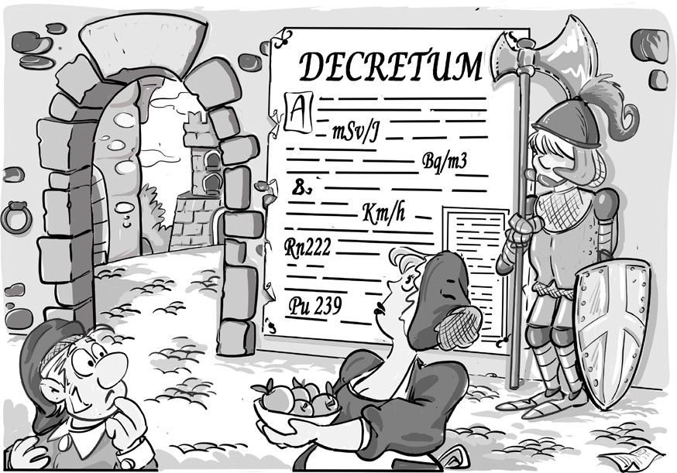
Wir versuchen uns mit möglichst tiefen Grenzwerten gegen alle gefährlichen Ein- flüsse zu schützen. In einigen Fällen übertreiben wir es masslos, in anderen liegen die Grenzwerte mitten im Gefahrenbereich.

Grenzwertige Grenzwerte
Ein Grenzwert gilt in weiten Kreisen als wissenschaftlich begründete «Grenze» zwischen Risiko und kein Risiko. Doch so einfach ist es nicht. Schliesslich orakelt die LNT-Hypothese, dass auch die kleinste Dosis schädlich ist. Die Reaktion auf diese Hypothese sind möglichst tiefe Grenzwerte. Und so kommt es, dass viele ab- surd tief liegen, meilenweit unterhalb des Bereiches mit ersten nachweisbaren Ef-

fekten. Es gibt aber auch das Gegenteil, Grenzwerte, die sich mitten im gefähr- lichen Bereich befinden.

Der Feinstaub
Ein Beispiel für einen solchen Grenzwert liefert der Feinstaub in der Luft. In der EU beträgt der PM2,5-Grenzwert72 25 µg/m3, Ziel für 2030: 10 µg/m3. Selbst 10 µg/m3 liegen noch im Bereich der gut nachweisbaren kurz- und langfristigen Mortalitäts- erhöhungen. In vielen Agglomerationen wird 10 µg/m3 überschritten, oft auch 25 µg/m3, zumindest zeitweise. Mit dem Resultat, dass man in Europa mit rund 900000 zusätzlichen Todesfällen pro Jahr73 zu rechnen hat. Weltweit tötet die Luftverschmutzung gemäss WHO 7 Millionen Menschen. Etwa die Hälfte geht auf das Konto von Herz-Kreislauf-Krankheiten, der Rest verteilt sich auf Lungen- krebs und Atemwegskrankheiten. Gut messbar sind die kurzzeitig auftretenden Todesfälle. Steigt die PM2,5-Konzentration innert eines Tages um 10 µg/m3 erhöht sich die Anzahl Todesfälle am Folgetag um 0,5 % bis 1 %. Eine Dauerbelastung mit diesem Wert führt gemäss WHO zu einem Anstieg der Langzeitmortalität um 6 bis 8 %. Und verkürzt das Leben im Mittel um 4–6 Monate. Die Datenlage ist recht robust, dank über 100 hochwertigen Studien mit Millionen Menschen.

Wir müssen unsere Grossstädte evakuieren
Ein brisanter Vergleich: Eine Langzeitbelastung mit einer mittleren Feinstaub- konzentration von 10 µg/m3-PM2,5 verursacht ebenso viele Todesfälle wie eine Strahlendosis von 1 Sv. In Tschernobyl und Fukushima wurde die Bevölkerung be- reits bei weniger als einem Zehntel der Dosis evakuiert. Konsequenterweise müss- ten wir auch unsere grösseren Städte evakuieren, sofort. Eine böse kognitive Dis- sonanz. Die Reaktion darauf ist wie aus dem Lehrbuch (Kap. 7): Verdrängen, ja nicht darüber reden oder gar Vergleiche anstellen. Und so bleiben die radioaktiven Grenzwerte noch lange unsinnig tief und die Feinstaubgrenzwerte relativ hoch.
Der sichtbare «normale» Staub ist kaum ein Problem, er bleibt in der Schleim- haut der oberen Atemwege stecken und wird durch die Flimmerhärchen hinausbe- fördert. Der lungengängige Feinstaub ist der Bösewicht, besonders der PM2,5-An- teil. In der Aussenluft lässt er sich kurzfristig wenig beeinflussen. In Innenräumen hingegen kann ein kleiner Feinstaub-Luftfilter helfen. Auch Pflanzen können die

- PM2,5 bezeichnet Partikel, deren Durchmesser höchstens 2,5 um ist (1 µm = 1/1 000 000 m)
- https://www.ncbi.nlm.nih.gov/pmc/articles/PMC8140409/

Belastung reduzieren oder eine intelligente Lüftung. So ist frühmorgens die Aus- senluft noch relativ sauber – und ganz sauber bei Regen. Aber Vorsicht: Meist ist die Feinstaubkonzentration in Innenräumen besser als in der Aussenluft. Wer es genau wissen will, kauft ein kleines Feinstaubmessgerät, gibt es bereits für 100 $. Nicht erschrecken: Der Rauch einer einzigen Zigarette kann die Feinstaub- konzentration in der ganzen Wohnung für 1–2 Stunden auf über 100 µg/m3 kata- pultieren. Kurzes Lüften ist dann keine schlechte Idee.
In Anbetracht des gesundheitlichen Risikos wäre ein Feinstaubgrenzwert von 1 µg/m3-PM2,5 vernünftig. Bei dieser Konzentration sind kaum Schäden zu be- fürchten, zumindest keine messbaren. Doch was nützt ein solcher Grenzwert, wenn er fortlaufend massiv überschritten wird, oft auch von der Natur (Saharastaub)? Und so bleibt man pragmatisch und reduziert die Grenzwerte nur langfristig, ent- sprechend den technischen Fortschritten. Bei den radioaktiven Strahlen ist man weniger pragmatisch; auf jeden Fall findet man hier das Musterbeispiel des anderen Extremfalls, der extrem tiefen Grenzwerte. Diese Haltung hat eine interessante Ge- schichte.

Die Historie der «radioaktiven» Grenzwerte
Innerhalb weniger Monate nach der Entdeckung der Röntgenstrahlen (1895) expe- rimentierte die ganze Welt damit. Jede Universitätswerkstatt konnte eine einfache Röntgenröhre bauen. Die alten Röhren strahlten heftig in alle Richtungen. Bei län- gerer Exposition mit üblen, manchmal sogar tödlichen Folgen. Beunruhigt über eine wachsende Zahl von Todesfällen startete 1921 der Arzt Dr. Phahler eine syste- matische Untersuchung der Röntgenärzte, einschliesslich einer Dosiserfassung mit Film-Dosimetern. Dank solcher Untersuchungen kamen die Forscher in den nach- folgenden Jahren zum Schluss, dass die Dosis ohne negative Folgen (die Toleranz- dosis) zwischen 1 und 2 mSv/Tag oder 350–700 mSv/J liegen muss. Man orientierte sich an Berufsleuten, welche jahrelang ohne gesundheitliche Schäden mit solchen Dosen gearbeitet haben.

Grenzwerte im freien Fall
1928 wurde die Vorgängerin der Strahlenschutzkommission ICRP gegründet. Diese empfahl 700 mSv/J, einige Jahre später 350 mSv/J (wohl unter dem Eindruck der Radiummalerinnen). Der Wert sank 1950 auf 150 mSv/J. Zum Vergleich: Der heu- tige Grenzwert für die Bevölkerung beträgt 1 mSv/J. 1946 wurde der Genetiker H. Muller für die Entdeckung von strahleninduzierten Mutationen bei Fruchtfliegen mit dem Nobelpreis geehrt. Er vertrat, wie bereits erwähnt, die Meinung, dass das Risiko von Mutationen bis hinunter zu kleinsten Dosen besteht; die LNT-Hypo- these war geboren. Zwar hatte er Forschungsresultate, welche das Gegenteil be- wiesen, unterschlagen74. Doch die LNT-Hypothese setzte sich durch, beflügelt von den grössten Ängsten, welche werdende Eltern haben können – den Missgeburten. Und so kam es, dass die ICRP und andere Organisationen den Toleranzwert (Wert ohne einen Schaden) abschafften, zugunsten eines auf der LNT-Hypothese basie- renden Grenzwertes. Inzwischen erwiesen sich die Befürchtungen betreffend Mu- tationen als unbegründet, die Ängste verlagerten sich auf die Krebserkrankungen. 1991 senkte die ICRP den Grenzwert für die Bevölkerung auf 1 mSv/J. Mittler- weile verkaufen die Behörden die LNT-Hypothese als bewiesene Tatsache, zu- sammen mit dem Glauben, dass selbst die winzigste Dosis schädlich ist und töd- lichen Krebs «auslösen» kann. Dieser Glaube kommt einem Blankoscheck für beliebig tiefe Grenz- und Regulierungswerte gleich, und damit auch für eine be-
liebig ausufernde Bürokratie.

Die Natur pfeift auf unsere Grenzwerte
Ein Spielverderber des heutigen Grenzwertes von 1 mSv/J ist die natürliche Strah- lung: Sie bestrahlt uns mit durchschnittlich etwa 2,4 mSv/J (in der Schweiz mit 4,2 mSv/J). Spitzenwerte bis gegen 1 Sv/J kommen vereinzelt vor, ohne sichtbare ne- gative Folgen. Ein Grenzwert, der von der Natur ständig überschritten wird, ergibt wenig Sinn. Die Fachleute sind sich völlig einig, dass kein Unterschied zwischen
«natürlichen» und «künstlichen» Strahlen besteht. Es gibt somit keinen Grund, natürliche und künstliche Strahlendosen unterschiedlich zu behandeln. Ausser man ist der Meinung, dass künstliche Strahlen des Teufels sind und uns direkt in die Hölle schicken.
Schwer nachvollziehbar sind in diesem Zusammenhang die Evakuierungs- grenzwerte im Falle einer Nuklearkatastrophe; sie liegen zwischen 1 mSv/J und

- Med Lav 2022; 113 (4): https://www.mattioli1885journals.com/index.php/lamedicinadellavoro/article/view/13381/
10890

20 mSv/J. Wendet man diese auf die natürliche Strahlung an, so müsste man um- gehend Millionen Menschen evakuieren. Vor allem aus Teilen der Alpen, der Rocky Mountains, des Massiv Central, des Schwarzwaldes, des Erzgebirges, der Stadt Rom, um einige Beispiele zu nennen. Mehr darüber in den folgenden Kapiteln.

Regulierung ab 10 μSv pro Jahr
Heute herrscht eine irrationale Angst vor winzig kleinen Dosen. Dies führt zu einer wenig sinnvollen Überregulierung: Aufgrund der Empfehlungen des Fachver- bandes ICRP wird in den meisten Ländern eine zusätzliche Jahresdosis ab 10 µSv gesetzlich reguliert. Ab diesem Wert ist eine Bewilligung erforderlich, allerdings nur, wenn die Strahlung künstlichen Ursprungs ist. In den nationalen Strahlen- schutzgesetzen und -verordnungen findet man seitenlange Bussgeldlisten, aber auch Freiheitsstrafen. So droht in der Schweiz eine Gefängnisstrafe von bis zu drei Jahren, wer eine offensichtlich unnötige Bestrahlung verursacht (Art. 43, Strahlen- schutzgesetz). Verursacht eine Fluggesellschaft eine unnötige Bestrahlung, wenn sie die Passagiere in 10 km Höhe einer Strahlung von 5–10 µSv/h75 aussetzt? Je nach Sonnenaktivität und Breitengrad kann sie auf 20 µSv/h steigen. In 5 km Höhe wäre sie kaum 0,5 µSv/h stark.
Wie hoch ist das Risiko einer tödlichen Krebserkrankung bei einer ständigen Bestrahlung mit dem Regulierungswert von 10 µSv/Jahr wirklich? Gross kann es nicht sein, denn diese Dosis wird in ein bis zwei Tagen von der natürlichen Strah- lung erreicht. Selbst das Risiko, in der sicheren Schweiz ermordet zu werden, ist rund zehnmal höher, berechnet aufgrund von real existierenden Leichen (kein hypothetisches LNT-Risiko). Fürchten wir uns vor dem Richtigen?

Grenzwert und Risikokommunikation
Eine gute Risikokommunikation basiert auf Vergleichen mit Alltagsrisiken, man kann es nicht genug betonen. Ein Vergleich mit Grenzwerten macht, wie bereits mehrfach erwähnt, oft keinen grossen Sinn. Informativer wäre ein Bezug zum NOAEL (NOAEL, no observed adverse effect level), den grössten Schadstoff- oder Dosiswert, ohne statistisch signifikante negative Effekte zu beobachten. Das Prob- lem: Nur bei wenigen Schadstoffen und schädlichen Einwirkungen verfügen wir über genügend viele qualitativ hochwertige Humanstudien, und selbst bei diesen

- Ein «normales» Dosimeter misst etwa die Hälfte, die Neutronen entwischen solchen Geräten

streuen die Resultate oft beträchtlich. Mittels Meta-Studien (Durchschnitt vieler Studien) versuchen die Forscher, die Unsicherheiten auszumitteln und so einen rea- listischen NOAEL-Wert zu bestimmen. Tierversuche sind viel zuverlässiger, dafür ist die Übertragbarkeit der Resultate umstritten. Der NOAEL-Wert bei einer radio- aktiven Schockdosis liegt um 250 000 µSv, gemäss den besten Studien aus Hiro- shima und Nagasaki. Wir regulieren ab 10 µSv/J.
Grenzwerte sollten vom wahrscheinlichsten NOAEL ausgehen, mit einem Sicherheitsfaktor, der von der Zuverlässigkeit und der Streuung der Studienresultate abhängt. Und der auch empfindliche Personengruppen wie Kinder berücksichtigt. Zwei zusätzliche Bedingungen sollten auch erfüllt werden: 1. Das Risiko beim Grenzwert sollte nicht sehr viel tiefer liegen als bei anderen alltäglichen Risiken, wir setzen sonst falsche Prioritäten und verschwenden unsere begrenzten Ressour- cen. 2. Der Grenzwert sollte nicht tiefer sein als die unvermeidbaren natürlichen Expositionen.
Einige der schönsten Exzesse, verursacht durch Strahlen-Grenzwerte, beschrei- be ich nachfolgend.

Die Halskettenreaktion oder Alibaba und die 40 Beamten
Alibaba, der grosse Konkurrent von Amazon, verkauft so ziemlich alles, was es auf dieser Welt zu kaufen gibt, unter anderem auch ein chinesisches Gesteinspulver, welches Ionen produziert76. 2016 begannen die Frauen L.H.K. und M.W. in Zürich Halsketten zu produzieren, welche das oben genannte Pulver enthielten und ver- trieben sie in der Schweiz und in Deutschland. Wie sich herausstellte, besitzt dieses Pulver eine relativ hohe natürliche Radioaktivität. Radioaktive Strahlen erzeugen Ionen. Und Ionen können einen positiven Einfluss auf unser Wohlbefinden haben, klinisch nachgewiesen. 2016 wurde eine erste Lieferung aus China problemlos zu- gestellt. Das Drama nahm seinen Anfang, als im Januar 2018 eine zweite Sendung am deutschen Zoll in Frankfurt durch die erhöhte Radioaktivität auffiel und für den Weitertransport gesperrt wurde. Nach einer Analyse erfolgte zwar die Freigabe (aufgrund des natürlichen Ursprungs der Strahlung), doch sie wurde kurz darauf

- https://www.alibaba.com/product-detail/Negative-ions-powder-INF-CNAS-certificate_60491558182.html?spm=
a2700.7724838.2017115.122.1424c396kPahLx Download 2018-4-20
neu: https://www.alibaba.com/showroom/negative-ion-powder.html

widerrufen. Da die Sendung an eine Schweizer Adresse gerichtet war, informierten die deutschen Behörden die schweizerischen.
Das Bundesamt für Gesundheit (BAG), Abteilung für Strahlenschutz, wurde alarmiert, die Polizei führte Hausdurchsuchungen und Verhöre durch, die Bundes- anwaltschaft trat in Aktion. Es folgte ein längerer Briefwechsel zwischen dem BAG, den beiden Frauen, deren Kunden und den deutschen Stellen. Die Öffentlichkeit wurde u.a. durch die Zeitschrift «Blick»77 und später auch durch das BAG infor- miert. Das BAG warnte alle Käufer vor dem Tragen der Halsketten und forderte sie auf, diese umgehend dem BAG zu übergeben. Viele haben sich geweigert, die Ket- ten abzugeben, mit der Begründung, dass sie positiv wirken. Das BAG reagierte ge- reizt. Alles in allem dürften sich in Deutschland und in der Schweiz bei den Zoll- ämtern, bei den verschiedenen Behörden und bei der Polizei gut 40 Beamte mit dieser gefährlichen Substanz beschäftigt haben.

Gefährlich oder nicht gefährlich?
Doch wie gefährlich ist dieses Gesteinspulver? Isst man 5 Gramm, erzeugt dies ge- mäss BAG eine Dosis von 1 mSv, etwa 1/5 000 einer tödlichen Dosis. Somit muss man 25 kg des Pulvers essen, um sich radiotoxisch ins Jenseits zu befördern78. Nicht das Mittel der Wahl, um den Erbonkel zu vergiften. Mit 0,2 g Arsen geht es schnel- ler und sicherer, zur Not genügen auch 20 g Aspirin. Aspirin ist gut 1000-mal toxi- scher als die Radioaktivität des Gesteinspulvers. Trotzdem: Das Gesteinspulver verletzt die heutigen Grenzwerte um das 13000-fache! Es muss als Gefahrgut trans- portiert und korrekt entsorgt werden. Eigentlich müssen wir gewöhnliches Gestein auch so behandeln. Denn dieses enthält auch hochtoxische, krebserregende, terato- gene (fruchtschädigende) und mutagene Substanzen, wie Arsen (ca. 5 g/m3), Beryl- lium (7 g/m3), Blei (35 g/m3) und viele weitere garstige Stoffe. Eine Abschätzung zeigt: In 25 kg normaler Erde stecken im Durchschnitt mindestens zwei tödliche Dosen, doppelt so viele wie im «strahlenden» Gesteinspulver. Könnte es sein, dass wir es mit unseren «radioaktiven» Grenzwerten übertreiben?

- https://www.blick.ch/news/schweiz/bund-greift-ein-schweizer-firma-verkauft-radioaktiven-schmuck-id834 9936.html
- Nur theoretisch, denn lange vorher stirbt man an chemischen Effekten.

Gefahr durch externe Bestrahlung?
Geht von den strahlenden Halsketten auch dann eine Gefahr aus, wenn man sie nicht isst? Ja, zumindest gemäss BAG, Zitat:
«… allerdings wird durch eine Langzeitbelastung durch das Tragen dieser Schmuck- stücke das Risiko von Hautkrebs (Sarkom) ungerechtfertigt erhöht».
Wenn ich nachrechne, komme ich auf effektive 6 µSv/J, und damit zu einer Wahrscheinlichkeit von 0,00003 %/J für einen Hautkrebs. Das BAG hat meine Rechnungen später akzeptiert, schriftlich. Das Risiko in der Schweiz von seinem Lebenspartner umgebracht zu werden, ist etwa dreimal höher. Heiraten ist gefähr- lich.
Als Vergleichsfan gleich noch andere: Zügelt man vom Erdgeschoss eines Wohnblockes in den sechsten Stock, erleidet man durch die höhere kosmische Strahlung auch eine Zusatzdosis von 6 µSv/J. Und das Bett mit jemandem teilen beglückt beide mit je etwa 50 µSv/J (durch K-40), weit über dem Regulierungswert von 10 µSv/J. Müsste man nicht um Bewilligung nachsuchen? Nein, denn die Nor- men gelten nicht für natürliche Strahlen, die man nicht beeinflussen kann. Könnte man zwar, mit getrennten Schlafzimmern.
Die Risikoberechnung bei kleinen Dosen steht und fällt mit der LNT-Hypo- these. Am 17. Mai 2018 schrieb mir das BAG:
«… das Linear no Threshold Model (LNT) konnte noch nicht widerlegt werden und gilt daher weiterhin als Grundlage für den Strahlenschutz im Niedrigdosisbe- reich».
Stimmt so nicht. Es wurde oft widerlegt79, selbst mit den Daten aus Hiroshima und Nagasaki, unserem Goldstandard auf diesem Gebiet. Und weiter schrieb das BAG:
«Der wissenschaftliche Konsens ist so, dass bereits geringe Strahlendosen einen Beitrag zur Erhöhung der Krebswahrscheinlichkeit leisten.»
Die Krebswahrscheinlichkeit von geringen Strahlendosen ist nicht messbar. Man wird nie beweisen können, dass der Regulierungswert von 10 µSv/J schädlich ist. Genauso wenig wie der Schaden durch die Einnahme eines Tropfens Wein ein- mal im Jahr. In beiden Fällen handelt es sich um etwa 0,002 % der tödlichen Dosis. Zur Ehrenrettung der Strahlenschützer des BAG und anderer nationalen Behörden: Sie befolgen die Empfehlung der internationalen Strahlenschutzkommission (ICRP), genauer gesagt das Strahlenschutzgesetz, welches sich nach diesen Empfeh- lungen richtet.

- Sanders, C.L. Radiation Hormesis and the Linear-No-Threshold Assumption; Springer: Heidelberg, Germany; New York, NY, USA, 2010

Kein Happy End
Die beiden Frauen hatten nicht die blasseste Ahnung von radioaktiven Strahlen. Und auch nicht, was der schwere Paragrafen-Beschuss der Behörden bedeuten soll. Im Verfügungsschreiben vom 1. März 2018 wurden aufgeführt: Art. 8 StSG (SR 814.50); Art. 25 StSV, Bst. a,b,c; Art. 8 StSG i. V. m.; Art. 25 Bst. a StSG; Art. 44 Abs. 1 Bst. f StSG und Art. 55 Abs. 2 VwVG. Den Frauen war lediglich bewusst, dass die Todesstrafe in der Schweiz abgeschafft wurde.
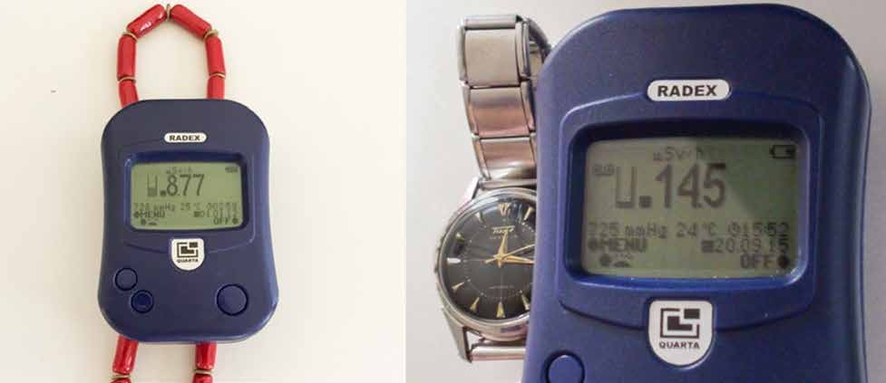
Figur 8-1: Strahlung einer Halskette (8.77 μSv/h) und meiner alten Armbanduhr (14.5 μSv/h)

Einen Anwalt konnten sie sich nicht leisten, und so suchten sie im Internet Hilfe und landeten schliesslich bei mir. Ich mass die Radioaktivität der Halsketten (Figur 8-1), stellte einige Berechnungen dar und verfasste anschliessend eine Art Verteidigungsschrift mit vielen Vergleichen. Die Klage wurde schliesslich zurück- gezogen, trotz 13000-facher Verletzung des Grenzwertes. Wollte man sich nicht lächerlich machen? Trotzdem gab es kein Happy End: Die Frauen erlitten beträcht- liche finanzielle Verluste und waren gezwungen, ihr Geschäft aufzugeben.
Die extrem tiefen Grenzwerte verursachen nicht nur bei Halsketten unnötige Verluste. Milliarden Franken, Euros und Dollar könnten im Gesundheitswesen, in Forschung und Industrie und vor allem im Umgang mit der Kernkraft und den radioaktiven Abfällen eingespart werden. Man müsste zu etwas weniger extremen Grenzwerten übergehen. Natürlich müssen diese immer einen vernünftigen Sicher- heitsabstand zu den ersten eindeutig nachweisbaren negativen Effekten einhalten.

Mirage und andere strahlende Flugzeuge
Die Mirage ist ein heute ausser Dienst gestelltes Jagdflugzeug aus den 1960er-Jahre. Am 5. Oktober 2004 war sie eine Schlagzeile in der «Neue Zürcher Zeitung» wert:
«Thoriumhaltige Teile aus Mirage-Flugzeugen»

Ein anderes Blatt (Blick) drückte sich weniger vornehm aus:
«Schweinerei: Radioaktives Armee-Material»

Eine grüne Parlamentarierin richtete einen langen Vorwurfs- und Fragenkatalog (Stil Inquisitionsgericht) an den Schweizerischen Bundesrat, unter dem Titel: «Ein- bunkern von strahlendem Armee-Müll». Besagte Parlamentarierin ist von Beruf Lehrerin im Gesundheitswesen, also eine Fachperson. Somit kann es keinen Zwei- fel geben, dass dieser strahlende Müll gefährlich ist.
Aber wie gefährlich? Um die Strahlenbelastung zu berechnen, muss man die Menge der radioaktiven Substanz kennen (in Bq). Die Armee gab mir bereitwillig Auskunft: In jedem Flugzeug findet man 4 kg Thorium, mit 16,5 Millionen Bq. Das Thorium wird als Legierungsbestandteil von Magnesium benutzt, 3 % erhöhten die Hitzebeständigkeit. Isst ein Erwachsener die 4 kg Thorium auf einmal (nicht ganz einfach), würde er eine Strahlendosis von 3,8 Sv erhalten80. Damit könnte man ihn vielleicht umbringen (4–5 Sv sind in 50 % der Fälle ohne medizinische Behandlung tödlich). Ein «radioaktiver» Selbstmord wird trotzdem nicht gelingen: Thorium ist ein giftiges Schwermetall, vergleichbar mit Blei. Diese toxische Wirkung ist rund hundertmal stärker als diejenige der Radioaktivität. Lange bevor die Strahlung eine Wirkung entfaltet, ist man «chemisch» tot. Um dies zu umgehen, könnte man die 4 kg Thorium in kleinen Portionen in die Nahrung mischen und viele Menschen damit über eine längere Zeitspanne füttern. Eine Abschätzung (unter Benutzung der LNT-Hypothese) zeigt, dass bei Erwachsenen mit etwa 0,2 Krebstote zu rech- nen ist (vier bei Säuglingen). Allerdings ist die Annahme, dass alles Thorium in die Mägen der Bevölkerung landet, nicht besonders realistisch.

- Der Dosisfaktor beträgt 2,3x10-7 Sv/Bq

Der «Mirage-Brotaufstrich»
Thorium stellt nur einen kleinen Teil der toxischen Bestandteile einer Mirage dar. Die Armee hat mir auch verraten, was sonst noch in einer Mirage steckt. Damit konnte ich abschätzen, was passiert, wenn man die ganze Mirage durch den Fleisch- wolf dreht und als Brotaufstrich benutzt: Man könnte weit über 100000 Menschen vergiften.
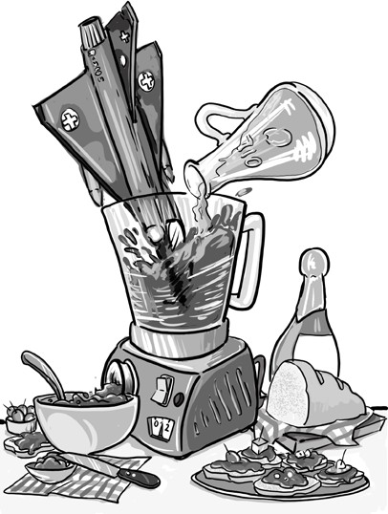
Da ich Vergleiche liebe, hier noch einen: Im Durchschnitt enthält Erde etwa 15 g Thorium pro m3. Das Grundstück eines typischen Einfamilienhauses (1 000 m3) ist in den ersten 30 cm Erde im Mittel auch mit etwa 4 kg Thorium «verseucht». Kin- der spielen darauf und im Gärtchen wachsen Erdbeeren und Gurken. Ohne Schlag- zeilen und parlamentarische Intervention.

Der Thorium-Fluch
«In den Triebwerken der historischen Militärflugzeuge des Typs C-ç6o/ ist leicht radio- aktives Material entdeckt worden.»
Zu lesen in der Medienmitteilung des Schweizerischen Bundesrates vom 5. Mai 2021. Der Stein des Anstosses: In einem Fliegermuseum wurde ein «strahlendes» Flugzeug entdeckt. Teile der Triebwerksabdeckung bestehen, wie bei der Mirage, aus einer Magnesiumlegierung mit etwas Thorium, insgesamt 1 kg. Ein kleiner Bruchteil im Vergleich zum Thorium im Boden des Museums, aber genügend viel, um das Bundesamt für Gesundheit (BAG) auf den Plan zu rufen.

Am Eingang des Fliegermuseums in Dübendorf/Zürich habe ich eine natür- liche Strahlung von 0,15 µSv/h (= 0,15 Millionstel Sv pro Stunde) gemessen, ein nor- maler Wert. Die C-3605 hängt an der Decke, die Strahlung direkt darunter liegt bei etwa 0,24 µSv/h. Nichts Aufregendes. Vor einem meiner Lieblingslokale (im Stadtzentrum von B.) messe ich gleich viel.
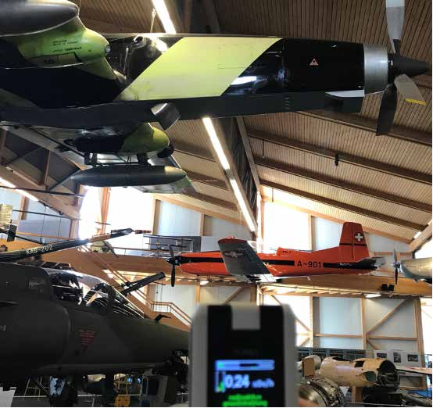
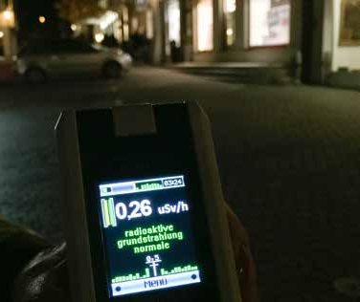
Figur 8-2: Strahlung direkt unter dem Triebwerk der C-3605 (0,24 μSv/h) und im Zentrum von B.

Das Problem des C-3605-Triebwerkes ist nicht die Strahlung, sondern die Strahlen- schutzverordnung. Das Thorium im Triebwerk verletzt sie massiv, je nach Krite- rium (Strahlung am Triebwerk oder Konzentration des Thoriums) um das 100- bis 1000-fache. Also doch gefährlich? Aber in der oben erwähnten Medienmitteilung wird wiederholt darauf hingewiesen, dass keine Gefährdung für die Gesundheit be- steht. Was ist dann der Sinn dieser Grenzwerte? Selbst ein Mechaniker, der stunden- lang am Triebwerk herumschraubt, erhält während einer Wanderwoche in den Alpen, im Schwarzwald oder im Piemont eine höhere Dosis. Ganz zu schweigen von einem längeren Flug. Korrekterweise muss man feststellen, dass vom C- 3605-Flieger an der Museumsdecke tatsächlich ein Risiko ausgeht. Er könnte von der Decke fallen und jemanden erschlagen. Meine Vermutung: Dieses Risiko ist höher als das Strahlenrisiko.
Der Aufwand für die fachgerechte Entsorgung der paar Triebwerksbleche ist jenseits von Gut und Böse, man muss mit Kosten von rund 250000.- rechnen, dazu

kommen noch die beträchtlichen Aufwendungen des Museums für den Ausbau. Alles für ein Risiko, das keines ist. Aber Gesetz ist Gesetz.

Das Drama geht weiter
Mit einem noch etwas höheren Betrag wurde kurz darauf auch der Mirage-Verein Buochs geschockt. Der Thorium-Fluch lastet auch auf dessen Mirage. Die Erlösung davon koste gemäss BAG 300000.- Franken. Der kleine Verein kann eine solche Summe nicht stemmen. Am 11. April 2022 nahm ich an einer Sitzung mit dem BAG und allen Beteiligten teil, als Berater des Mirage-Vereins. Das Sitzungszimmer befand sich in Bern, im BAG-Gebäude. In dessen Betonstrukturen könnten sich 40 kg Thorium befinden, 10-mal mehr als in der Mirage. Das Strahlenschutzgesetz enthält einen Verhältnismässigkeitsartikel:
«Im Strahlenschutz müssen sämtliche Massnahmen nach dem zugrunde liegenden Risiko abgestuft werden (Art. 8)».
Im «Erläuternden Bericht zur Totalrevision der Strahlenschutzverordnung» (83 Seiten lang, ist anscheinend recht erklärungsbedürftig) wird mehrfach darauf hin- gewiesen, dass bei den Massnahmen des Strahlenschutzes auf die Verhältnismässig- keit geachtet werden muss. Insbesondere soll man sich auf die hohen Risiken kon- zentrieren. Auf meine schüchterne Frage nach der Verhältnismässigkeit (4 kg gegen 40 kg, mit einem homöopathisch kleinen, rein hypothetischen Risiko) antwortete der zuständige BAG-Beamte, wie aus der Pistole geschossen: «Gesetz ist Gesetz, wurde vom Bundesrat so beschlossen». Ende der Diskussion.
Ich habe ein gewisses Verständnis, dass die Behörden die LNT-Hypothese zum Dogma erheben. Dies macht die Regulierung einfach, man muss nur die Dosen zu- sammenzählen. Aber man meint es zu gut, die Grenzwerte liegen absurd tief. Viel falsch kann man dabei nicht machen, denn man ist auf jeden Fall bei den Gut- menschen, bei jenen die sich nach Kräften bemühen, auch das kleinste Risiko zu eliminieren. Was vergessen geht: Übertreibt man masslos bei winzigen, rein hypo- thetischen Gefahren, nimmt man die Ressourcen zur Reduktion anderer, grösserer und real existierender Gefahren weg. Risiken vergleichen, müsste man können und wollen. Auch die Medien dürften sich etwas mehr um Risikovergleiche bemühen, selbst wenn klar ist, dass die negativen Berichte die meisten Leser anlocken.

Wie wird man das Thorium los?
Was soll man mit der thoriumhaltigen Magnesiumlegierung machen? Man könnte sie in die nächste Magnesiumschmelze werfen und das Thorium unter den Grenz- wert verdünnen. Oder noch besser: man bringt es in das Bergwerk zurück, aus wel- chem es gewonnen wurde. Wenn man es vorgängig mit dem Abfallgestein so ver- dünnt, dass die ursprüngliche Konzentration im Erz erreicht wird, gibt man der Natur genau das zurück, was ihr entnommen hat. Gute Ideen, aber verboten. Noch viel einfacher: In eine Sondermülldeponie damit. Das radioaktive Risiko ist viel klei- ner als das von anderen entsorgten Chemikalien – und ist natürlich auch verboten. Die vernünftigste Lösung: Man besinnt sich auf Art. 8 (Verhältnismässigkeitsarti- kel) und verzichtet auf einen generellen Bannfluch. In der Tat wurde 2024 ein Kom- promiss erzielt, drei der insgesamt 6 strahlenden Triebwerke in der Schweiz erhalten eine Sonderbewilligung, werden sozusagen unter Denkmalschutz gestellt, die an- dern sind korrekt zu entsorgen oder - neu – dürfen ins Ausland exportiert werden.

Muh und Zigaretten
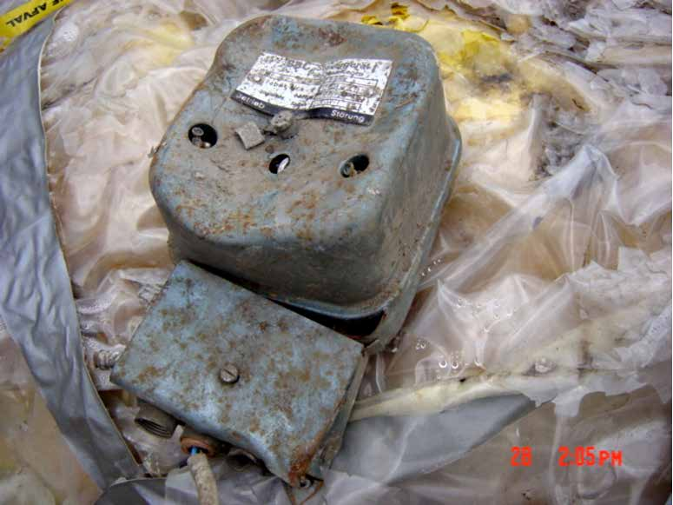
Figur 8-3: Ein altes «strahlendes» Steuergerät

Die Aktivität einer Quelle wird heute in Becquerel angegeben. Man kann auch Kühe nehmen. Das kam so: Eines schönen Tages in den 90er-Jahren wurde die ABB-Konzernzentrale durch ein böses Schreiben aus den Niederlanden auf-

geschreckt. Ein altes BBC81-Steuergerät (Figur 8-3) in einem Schrotttransport löste an der deutsch-niederländischen Grenze einen Strahlenalarm aus. Im Gerät steckte eine Vakuumröhre mit 70 kBq Radium, natürlich weit über dem Erlaubten. Fritz P., ein lieber Kollege aus der Konzernzentrale, bat mich um eine kurze Beurteilung. Das Problem: Wie macht man niederländischen Beamten klar, was 70 kBq be- deuten?
In Holland wimmelt es von gut ernährten Kühen, und so kam ich auf die Idee, eine solche als neue Einheit zu missbrauchen. Denn eine Kuh besitzt eine natür- liche Aktivität von rund 100 000 Bq, zur Hauptsache K-40 und C-14. Als Ab- kürzung schlug ein anderer lieber Kollege (Beat K.) das Muh vor. 100 000 Bq sind also ein Muh. Besagtes Gerät hat eine Aktivität von 0,7 Muh. Die Kuh-Muhs isst man, das beanstandete Gerät eher nicht. Der Gipfel ist aber, dass eine Milchkuh
«leckt», man entnimmt ihr jährlich mutwillig etwa 2,5 Muh. Isst man die 70 kBq Radium des Steuergerätes, hat man nichts zu befürchten82. Mit den anderen Be- standteilen des Steuergeräts hingegen könnte man, fein vermalt und eingenommen, mehrere Dutzend Menschen umbringen83. Fürchten wir uns vor dem Richtigen?

Eine Zigarette «kostet» 10 Minuten
Ein anderes anschauliches Risikomass liefert eine Zigarette. Dank rund einer Mil- liarde Raucher weiss man, dass eine gerauchte Zigarette das Leben im Mittel um etwa 10 Min. verkürzt. Man kann dies aus der gesamten Anzahl gerauchter Ziga- retten und dem damit verbundenen mittleren Lebensdauerverlust eines Rauchers (5–10 Jahre) abschätzen, unter Anwendung der LNT-Hypothese. Andererseits zei- gen die Untersuchungen der Atombombenopfer, dass eine Schockdosis von einem Sv das Leben im Mittel um 1,3 Jahr verkürzt. Bei einer verteilten Dosis geht man von der Hälfte aus. Beim Regulierungswert von 10 µSv/J wird das Leben um knapp 4 Minuten gekürzt, bei 1000 µSv (Jahresgrenzwert) um etwa 6 Stunden. 1000 µSv/J wirken wie das Rauchen von drei Zigaretten pro Monat. 6 Stunden kann man noch verschmerzen, zudem ist der Wert rein hypothetisch (weit weg von jeder sta- tistischen Nachweisbarkeit) und mit grosser Wahrscheinlichkeit bei null (Kapitel 5 und 6). Ganz anders die Luftverschmutzung. Sie pendelt in der sauberen Schweiz

- BBC war die Vorgängerfirma von ABB
- Bei den Radiummalerinnen fand man keine gesundheitlichen Auswirkungen bei einer Inkorporation von weni- ger als 3 MBq. 70 kBq Radium ergeben eine Dosis von etwa 20 mSv.
- Mit 1 kg Eisen und Kupfer kann man etwa 50 Menschen vergiften.

um den Grenzwert herum, liegt aber im Bereich der statistisch nachweisbaren Todesopfer und verkürzt das Leben aller Einwohner um etwa 6 Monate.
Die nationalen und internationalen Strahlenschutzbehörden basieren ihre Risikoeinschätzungen hauptsächlich auf den Erkenntnissen aus Hiroshima und Nagasaki. In den nächsten zwei Kapiteln befassen wir uns näher mit diesen fürchterlichen Waffen.

Zusammenfassung
Es gibt Grenzwerte, wie diejenigen für die Feinstaubbelastung, die mitten im nach- weislich gefährlichen Bereich liegen. Andere hingegen, wie die für radioaktive Strahlen, liegen absurd weit weg entfernt von ersten Schäden. Das Risiko an Krebs zu sterben ist beim Regulierungswert von 10 mSv/J viel kleiner als ermordet zu wer- den. Die natürliche Strahlung überschreitet den Strahlengrenzwert von 1 mSv/J (1000 µSv/J) bei weitem. Die extrem tiefen Regulierungs- und Grenzwerte bei den radioaktiven Strahlen haben recht unsinnige Aktionen zur Folge, zu sehr hohen Kosten, nicht nur bei Halsketten und Triebwerken. Vor allem das Gesundheits- wesen und die Kernkraft werden zu gewaltigen Mehrkosten verurteilt, ohne jeden Nutzen.

Kommentarfunktion, Q&A-Funktion, Diskussionsforum?

z.B.

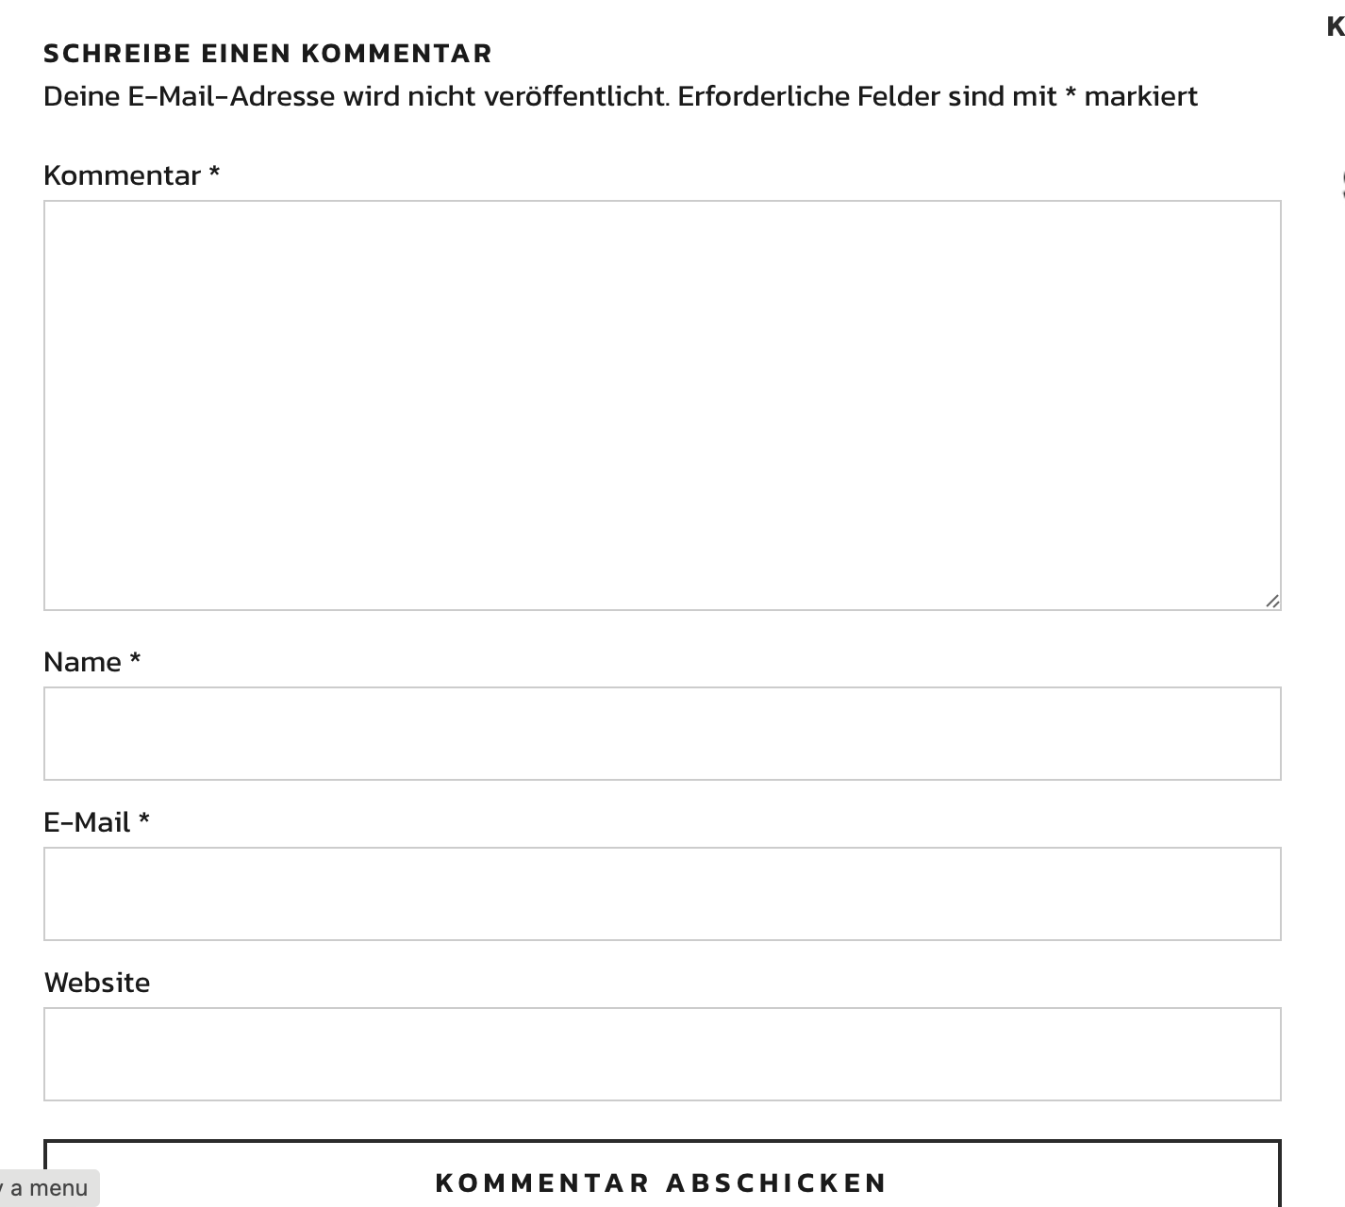
Nur Name verlangen

